招 标 文 件

项目名称：江苏扬州化学工业园区原贵飞化工地块污染土壤修复项目
项目编号：JSZC-321081-JZCG-G2026-0009

扬州市公共资源交易中心仪征分中心
2026年10月

总 目 录

- 投标邀请……………………………………2
- 投标人须知…………………………………5
- 合同文本……………………………………15
- 采购需求……………………………………19
- 评标方法与评标标准………………………52
- 投标文件格式………………………………56

第一章 投标邀请
受[仪征市青山镇人民政府]的委托，扬州市公共资源交易中心仪征分中心就[江苏扬州化学工业园区原贵飞化工地块污染土壤修复项目](JSZC-321081-JZCG-G2026-0009)项目进行公开招标采购，欢迎符合条件的供应商投标。
项目概况
开展江苏扬州化学工业园区原贵飞化工地块污染土壤修复，土壤修复达到修复目标，完成修复竣工报告、达到国家有关质量验收规范要求，通过生态环境主管部门组织的专家评审，修复后的地块移出《江苏省建设用地土壤污染风险管控和修复名录》。
项目位于江苏省仪征市青山镇油港路2号，油港路与江北沿江路交叉口西北角，占地面积约54011㎡（约81.02亩）。地块东侧为油港路，西侧为江苏奥克化学有限公司，南侧隔龙门沟（原名一心河）为江北沿江路，北侧为南京华远智慧科技有限公司和仪征鸿钧化工机械有限公司。地块中心坐标为119.129352°E，32.262905°N。土壤修复土方量约为39370.92M³，土壤修复污染物包括：苯、石油烃（C6-C9）和4-氯苯胺。
（江苏扬州化学工业园区原贵飞化工地块污染土壤修复）招标项目的潜在投标人可在“江苏政府采购网”“扬州市政府采购网”自行免费下载招标文件，并于2026 年11月20日9点30分（北京时间）前递交投标文件。

一、项目基本情况
1.项目编号：JSZC-321081-JZCG-G2026-0009
2.项目名称：江苏扬州化学工业园区原贵飞化工地块污染土壤修复项目
3.预算金额：
采购包号 | 预算金额（人民币：万元）
1 | 3574.4063（各单项最高限价详见招标文件）
4.最高限价：
采购包号 | 是否设定最高限价（是/否） | 最高限价（人民币：万元）
1 | 是 | 3574.4063
- 采购需求（简介）：详细内容见本招标文件第四章
6.合同履行期限：120天（不含效果评估、基坑回填，各节点服务时间以采购人通知为准）

二、申请人的资格要求：
（一）通用资格要求
1.满足《中华人民共和国政府采购法》第二十二条规定，并提供下列材料：
1.1 法人或者其他组织的营业执照等证明文件，自然人的身份证明；
1.2 上一年度的财务状况报告（成立不满一年无需提供）；
1.3依法缴纳税收和社会保障资金的相关材料（提供提交投标文件截止时间前一年内任意一个月依法缴纳税收及缴纳社会保障资金的证明材料。投标人依法享受缓缴、免缴税收、社会保障资金的提供证明材料。）；
1.4具备履行合同所必需的设备和专业技术能力的书面声明；
1.5参加政府采购活动前3年内在经营活动中没有重大违法记录的书面声明。
1.6 供应商信用承诺函。
2.在“信用中国”网站（www.creditchina.gov.cn）、“中国政府采购网"(www.ccgp.gov.cn)查询，不存在被列入失信被执行人、重大税收违法案件当事人名单、政府采购严重失信行为记录名单及其他不符合《中华人民共和国政府采购法》第二十二条规定条件的信用记录情形。（投标文件中无需提供证明材料）
3.落实政府采购政策需满足的资格要求：无
4.联合体投标
采购包号 | 是否接受联合体投标（是/否） | 该采购包中联合体成员数量上限
1 | 否 | /
5.进口产品投标
采购包号 | 是否接受进口产品投标（是/否）
1 | 否
（二）本项目的特定资格要求
采购包号 | 特定资格要求
1 | 无

三、获取招标文件
1.时间：自招标文件公告发布之日起5个工作日。
2.方式：在“江苏政府采购网、扬州市政府采购网”自行免费下载招标文件。

四、提交投标文件截止时间、开标时间和地点
1.2026年11月20日9点30分（北京时间）
2.地点：“苏采云”政府采购交易系统。

五、公告期限
自本公告发布之日起5个工作日。

六、其他补充事宜
无

七、本次招标联系方式
1.采购人信息
名 称： 仪征市青山镇人民政府
地 址： 青山镇龙翔路1号
联系人： 薛晓焱
联系方式： 13655255045
2.扬州市公共资源交易中心仪征分中心
地 址：仪征市西园北路39号
联系人： 曹 瑜
联系方式： 0514-80290190

八、其他
1. 根据省财政厅《关于更换全省政府采购交易系统CA数字证书和电子签章的通知》（苏财购〔2023〕101号），“苏采云”政府采购交易系统（以下简称苏采云系统）的CA数字证书、电子签章已更换为江苏省电子政务证书认证中心C A和方正国际软件（北京）有限公司电子签章。如果投标人通过苏采云系统参与政府采购项目，需要更换CA数字证书和电子签章。具体办理指南和操作手册见链接：http://zfcg.yangzhou.gov.cn/xzzx/art/2023/art_4d7de1f7865f4a2894fc22bc452f94d8.html，请按《操作手册》要求制作、上传电子投标文件。
领取CA和办理电子签章（请至扬州市文昌东路9号广陵新城市民中心1号楼5楼办理，具体联系方式：18952716110）。
2. 有关本次招标的事项若存在变动或修改，敬请及时关注扬州市公共资源交易中心仪征分中心在“江苏政府采购网”、“扬州市政府采购网”发布的更正公告。
3. 本次招标不收取投标保证金。

第二章 投标人须知

一、总则

1、招标方式
1.1 本次招标采取公开招标方式，本招标文件仅适用于招标公告中所述项目。

2、合格的投标人
2.1满足招标公告中供应商的资格要求的规定。
2.2 满足本文件实质性要求的规定。

3、适用法律
3.1 本次招标及由此产生的合同受中华人民共和国有关的法律法规制约和保护。

4、投标费用
4.1 投标人应自行承担所有与参加投标有关的费用，无论投标过程中的做法和结果如何，扬州市公共资源交易中心仪征分中心（以下简称交易中心）在任何情况下均无义务和责任承担这些费用。
4.2本次招标交易中心和采购人不收取标书工本费与中标服务费。

5、招标文件的约束力
5.1 投标人一旦参加本项目采购活动，即被认为接受了本招标文件的规定和约束。

二、招标文件

6、招标文件构成
6.1 招标文件由以下部分组成：
（1）投标邀请
（2）投标人须知
（3）合同文本
（4）采购需求
（5）评标方法与评标标准
（6）投标文件格式
请仔细检查招标文件是否齐全，如有缺漏请立即与交易中心联系解决。
6.2 投标人应认真阅读招标文件中所有的事项、格式、条款和规范等要求。按招标文件要求和规定编制投标文件，并保证所提供的全部资料的真实性，以使其投标文件对招标文件作出实质性响应，否则其风险由投标人自行承担。

7、招标文件的修改
7.1 在投标截止时间前，交易中心可以对招标文件进行修改。
7.2 交易中心有权按照法定的要求推迟投标截止日期和开标日期。
7.3 招标文件的修改将在江苏政府采购网、扬州市政府采购网公布，补充文件将作为招标文件的组成部分，并对投标人具有约束力。

三、投标文件的编制

8、投标文件的语言及度量衡单位
8.1 投标人提交的投标文件以及投标人与交易中心就有关投标的所有来往通知、函件和文件均应使用简体中文。
8.2 除技术性能另有规定外，投标文件所使用的度量衡单位，均须采用国家法定计量单位。

9、投标文件构成
9.1 投标人编写的投标文件应包括基本目录、资格审查内容、符合性审查内容、价格扣除证明文件等部分。
9.2 如标书制作工具中格式和内容与“江苏政府采购网、扬州市政府采购网”发布的招标文件不一致，请以“江苏政府采购网、扬州市政府采购网”发布的招标文件为准。

10、证明投标人及投标标的符合招标文件规定的文件
10.1 投标人应按照招标文件要求提交证明文件，证明其投标标的符合招标文件规定。
10.2招标文件对证明文件无明确形式要求的，证明文件可以以文字资料、图纸和数据等形式提交。

11、投标分项报价表
11.1 投标人按照招标文件规定格式填报投标分项报价表。
11.2投标货币。投标文件中的单价和总价无特殊规定的采用人民币报价，以元为单位标注。招标文件中另有规定的按规定执行。

12、技术要求响应及偏离表、商务要求响应及偏离表
12.1 投标人需对招标文件中的技术要求与商务要求逐项作出响应或偏离，并说明原因。
12.2 投标人需按照招标文件要求，在投标文件中提供与技术要求和商务要求相关的证明材料。

13、投标函和开标一览表
13.1 投标人应按照招标文件中提供的格式完整、正确填写投标函、开标一览表。
13.2 对于采用货币报价的项目，开标一览表中的投标总报价应与投标分项报价表中的投标总报价一致，如不一致，不作为无效投标处理，但评标时按开标一览表中价格为准。

14、投标有效期
14.1 投标有效期为交易中心规定的开标之日后六十（60）天。投标有效期比规定短的将被视为未实质性响应招标文件而予以拒绝。

15、投标有效期的延长
15.1 在特殊情况下，交易中心于原投标有效期满之前，可向投标人提出延长投标有效期的要求。这种要求与答复均应采用书面形式。投标人可以拒绝交易中心的这一要求而放弃投标。同意延长投标有效期的投标人既不能要求也不允许修改其投标文件，受投标有效期约束的所有权利与义务均延长至新的有效期。

四、投标文件的递交

16、电子投标文件的递交
16.1 投标人应当按照《操作手册》规定，在投标截止时间前制作并上传电子投标文件。

17、投标截止时间
17.1 投标人上传电子投标文件的时间不得迟于招标公告中规定的投标截止时间。
投标人应充分考虑到网络环境、网络带宽等风险因素，如因投标人自身原因造成的电子投标文件上传不成功的按照本招标文件第二章第25.1.2条规定做无效投标处理。
17.2 交易中心可以按照规定，通过修改招标文件酌情延长投标截止时间，在此情况下，投标人的所有权利和义务以及投标人受制的截止时间均应以延长后新的截止时间为准。

18、投标文件的拒收
18.1交易中心拒绝接收在其规定的投标截止时间后上传的任何投标文件。

19、投标文件的撤回和修改
19.1 投标文件的撤回
19.1.1 电子投标文件的撤回
投标人可在投标截止时间前，撤回其电子投标文件，具体操作方法见《操作手册》。
19.1.2 投标人撤回电子投标文件，则认为其不再参与本项目投标活动。
19.2 投标文件的修改
19.2.1投标人可在投标截止时间前，对其电子投标文件进行修改，具体操作方法见《操作手册》。
19.2.2 在投标截止时间之后，投标人不得对其电子投标文件作任何修改。
19.3 在投标截止时间至招标文件中规定的投标有效期满之间的这段时间内，投标人不得撤回其投标。

五、开标与评标

20、开标
20.1 交易中心将在招标公告中规定的时间和地点组织公开开标。投标人应当按照《操作手册》规定，参加开标活动和在苏采云系统规定的时间内对投标文件进行解密。
20.2开标仪式由交易中心组织。苏采云系统将自动对项目进行开标，并展示各投标人名称和投标价格。
20.3投标人在开标过程中涉及到的投标文件解密、开标结果确认等工作，应按照《操作手册》规定执行。
20.4投标人如果对开标过程和开标记录有疑义，应当根据《操作手册》规定提出，如苏采云系统中《开标记录表》宣布后5分钟内未提出的，视同认可开标结果。

21、评标委员会
21.1 开标后，交易中心将立即组织评标委员会（以下简称评委会）进行评标。
21.2 评委会由采购人代表和有关技术、经济等方面的专家组成，且人员构成符合政府采购有关规定。
21.3评委会独立工作，负责评审所有投标文件并确定中标候选人。

22、评标过程的保密与公正
22.1凡是与审查、澄清、评价和比较投标的有关资料以及授标建议等，采购人、评委、交易中心均不得向投标人或与评标无关的其他人员透露。
22.2在评标过程中，投标人不得以任何行为影响评标过程，否则其投标文件将被作为无效投标文件。
22.3 交易中心和评委会不向未中标的投标人解释未中标原因，也不公布评标过程中的相关细节。
22.4 采用综合评分法的项目，未中标的投标人可于中标结果公告期限届满之日起通过苏采云系统查看自己的评审得分及排序情况。

23、投标文件的澄清
23.1评标期间，评委会对投标文件中含义不明确、同类问题表述不一致或者有明显文字和计算错误的内容，有权要求投标人作出必要的澄清、说明或者补正。
投标人的澄清、说明或者补正不得超出投标文件的范围或者改变投标文件的实质性内容。
评委会并非对每个投标人都做澄清要求。
23.2需要供应商进行澄清、说明和补正的，评委会将通过苏采云系统向供应商发出“澄清要求函”，接到“澄清要求函”的投标人应当按照要求在苏采云系统中提交“澄清响应函”并加盖CA电子公章。澄清、说明和补正的内容作为投标文件的补充部分，具体操作方式见《操作手册》。
23.3 接到评委会澄清、说明和补正要求的投标人如未按规定做出澄清、说明和补正，其风险由投标人自行承担。

24、对投标文件的初审
24.1投标文件初审分为资格审查和符合性审查。
24.1.1 资格审查：依据法律法规和招标文件的规定，由采购人对投标文件中的资格证明文件进行审查。资格审查的结论，采购人以书面形式向评委会进行反馈。
采购人在进行资格性审查的同时，将在“信用中国”网站（www.creditchina.gov.cn）和“中国政府采购网"(www.ccgp.gov.cn)查询投标人的信用记录，以确定投标人是否具备投标资格,查询结果留存并归档。
接受联合体的项目，两个以上的自然人、法人或者其他组织组成一个联合体，以一个供应商的身份共同参加政府采购活动的,联合体成员中任何一方存在不良信用记录的，视同联合体存在不良信用记录。
24.1.2 符合性审查：依据招标文件的规定，由评委会从投标文件的有效性、完整性和对招标文件的响应程度进行审查，以确定是否对招标文件的实质性要求作出响应。
24.1.3 未通过资格审查或符合性审查的投标人，交易中心将在苏采云系统中告知未通过资格审查或符合性审查的原因，评审结束后，交易中心将不再告知未通过资格审查或符合性审查的原因。
24.2在详细评标之前，评委会将首先审查每份投标文件是否实质性响应了招标文件的要求。实质性响应的投标应该是与招标文件要求的全部条款、条件和规格相符，没有重大偏离或保留的投标。
所谓重大偏离或保留是指与招标文件规定的实质性要求存在负偏离，或者在实质上与招标文件不一致，而且限制了合同中买方和交易中心的权利或投标人的义务，纠正这些偏离或保留将会对其他实质性响应要求的投标人的竞争地位产生不公正的影响。重大偏离的认定需经过评委会以少数服从多数的原则作出结论。评委会决定投标文件的响应性只根据投标文件本身的内容，而不寻求外部的证据。
24.3如果投标文件实质上没有响应招标文件的要求，评委会将予以拒绝，投标人不得通过修改或撤销不合要求的偏离或保留而使其投标成为实质性响应的投标。
24.4评委会将对确定为实质性响应的投标进行进一步审核，是否有计算上或累加上的算术错误，修正错误的原则如下：
（1）投标文件中开标一览表内容与投标文件中相应内容不一致的，以开标一览表为准。
（2）大写金额和小写金额不一致的，以大写金额为准。
（3）单价金额小数点或者百分比有明显错位的，以开标一览表的总价为准，并修改单价。
（4）总价金额与按单价汇总金额不一致的，以单价金额计算结果为准。
同时出现两种以上错误的，按照前款规定的顺序修正。
24.5 评委会将按上述修正错误的方法调整投标文件中的投标报价，并通过苏采云系统告知投标人，调整后的价格应对投标人具有约束力。如果投标人不接受修正后的价格，则其投标将被拒绝。
24.6投标人在开、评标全过程中应保持通讯畅通，及时登录苏采云系统查阅、答复相关信息，并安排专人与交易中心及评委会联系。

25、无效投标条款和废标条款
25.1无效投标条款
25.1.1 投标人在苏采云系统规定的时间内未成功解密电子投标文件的。
25.1.2 投标人未按照招标文件要求上传电子投标文件的。
25.1.3 投标人同一采购包提交两个（含两个）以上不同的投标报价的。
25.1.4投标人不具备招标文件中规定资格要求的。
25.1.5投标人的报价超过了采购预算或最高限价的。
25.1.6未通过符合性审查的。
25.1.7不符合招标文件中规定的实质性要求的（本招标文件中斜体且有下划线部分为实质性要求）
25.1.8 投标人被 “信用中国”网站（www.creditchina.gov.cn）列入失信被执行人或重大税收违法案件当事人名单或政府采购严重失信行为记录名单，“中国政府采购网"(www.ccgp.gov.cn)列入政府采购严重失信行为记录名单，或查询“信用中国”网站后发现投标人存在其他不符合《中华人民共和国政府采购法》第二十二条规定条件的信用记录。
25.1.9 投标文件含有采购人不能接受的附加条件的。
25.1.10 异常低价投标（响应）
25.1.10.1投标（响应）报价低于全部通过符合性审查供应商投标（响应）报价平均值65%的，即投标（响应）报价<全部通过符合性审查供应商投标（响应）报价平均值×65%；
25.1.10.2投标（响应）报价低于通过符合性审查的次低报价供应商投标（响应）报价65%的，即投标（响应）报价<通过符合性审查的次低报价供应商投标（响应）报价×65%；
25.1.10.3投标（响应）报价低于采购项目最高限价65% 的，即投标（响应）报价<采购项目最高限价×65% ；
25.1.10.4评审委员会认定的供应商报价过低、有可能影响产品质量或者不能诚信履约的其他情形。
25.1.10.5评审委员会启动异常低价投标（响应）审查后，属于前述第1项至第4项情形的，应当要求相关供应商在评审现场合理的时间内对投标（响应）价格作出解释，提供项目具体成本测算等与报价合理性相关的书面说明及必要的证明材料，包括但不限于原材料成本、人工成本、制造费用等，给予相关供应商的合理时间一般不少于30分钟。其中，属于第3项情形，供应商已随投标（响应）文件一并提交相关书面说明及必要的证明材料的，在评审现场可不再重复提交。
评审委员会依据专业经验，参考同类项目中标（成交）价格、类似产品市场价格水平、行业人工费用标准、国家有关部门指导行业协会发布的行业平均成本等情况，对报价合理性进行判断。投标（响应）供应商不能提供书面说明、证明材料，或者提供的书面说明、证明材料不能证明其报价合理性的，评审委员会应当将其作为无效投标（响应）处理。
异常低价投标（响应）审查的启动原因、审查意见和审查结果应当在评审报告中记录，并随供应商提供的相关书面说明及证明材料，以及评审委员会有关互联网浏览、查询历史一并归档。
25.1.11 投标文件未按照招标文件要求加盖CA电子公章的。
25.1.12其他法律、法规及本招标文件规定的属无效投标的情形。
25.2废标条款
25.2.1符合专业条件的供应商或者对招标文件作实质响应的供应商不足三家的。25.2.2出现影响采购公正的违法、违规行为的。
25.2.3因重大变故，采购任务取消的。
25.2.4评委会认定招标文件存在歧义、重大缺陷导致评审工作无法进行。
25.2.5 因苏采云系统系统故障原因造成开标不成功的。
25.3 投标截止时间结束后参加投标的供应商不足三家的处理：
25.3.1如出现投标截止时间结束后参加投标的供应商或者在评标期间对招标文件做出实质响应的供应商不足三家情况，按政府采购相关规定执行。

六、定标

26、确定中标单位
26.1中标候选人的选取原则和数量见招标文件第五章规定。
26.2 采购人应根据评委会推荐的中标候选人确定中标供应商。
26.3 交易中心将在“江苏政府采购网、扬州市政府采购网”发布中标公告，公告期限为1个工作日。
26.4 若有充分证据证明，中标供应商出现下列情况之一的，一经查实，将被取消中标资格：
26.4.1提供虚假材料谋取中标的。
26.4.2向采购人、交易中心行贿或者提供其他不正当利益的。
26.4.3属于本文件规定的无效条件，但在评标过程中又未被评委会发现的。
26.4.4与采购人或者其他供应商恶意串通的。
26.4.5采取不正当手段诋毁、排挤其他供应商的。
26.5 有下列情形之一的，视为投标人串通投标，投标无效：
26.5.1不同投标人的投标文件由同一单位或者个人编制。
经查实，不同投标人的电子投标文件出自同一台电脑的；不同投标人的标书制作工具客户端标识码存在一致的；不同投标人从同一互联网协议地址上传投标文件的。
26.5.2不同投标人委托同一单位或者个人办理投标事宜。
26.5.3 不同投标人的投标文件载明的项目管理成员或者联系人员为同一人。
26.5.4不同投标人的投标文件异常一致或者投标报价呈规律性差异。

27、质疑处理
27.1 提出质疑的供应商应当是参与所质疑项目采购活动的供应商。潜在供应商依法获取其可质疑的采购文件的，可以对采购文件提出质疑。
27.2供应商认为采购文件、采购过程和采购结果使自己的权益受到损害的，可以在知道或应知其权益受到损害之日起七个工作日内，以书面形式根据下述27.4条款的规定向交易中心或采购人提出质疑。上述应知其权益受到损害之日，是指：
27.2.1对可以质疑的采购文件提出质疑的，为收到采购文件之日或者采购文件公告期限届满之日；
27.2.2对采购过程提出质疑的，为各采购程序环节结束之日；
27.2.3对中标或者成交结果提出质疑的，为中标或者成交结果公告期限届满之日。
供应商应当在法定质疑期内一次性提出针对同一采购程序环节的质疑。供应商如在法定期限内对同一采购程序环节提出多次质疑的，交易中心、采购人将只对供应商第一次质疑作出答复。
27.3质疑函必须按照本招标文件中《质疑函范本》要求的格式和内容进行填写。供应商如组成联合体参加投标，则《质疑函范本》中要求签字、盖章、加盖公章之处，联合体各方均须按要求签字、盖章、加盖公章。
27.4供应商（含潜在供应商）对与本项目有关的所有询问、质疑均请向采购人提出，由采购人负责答复。
采购人及交易中心只接收以纸质原件形式送达的质疑,建议供应商尽量通过邮寄方式提交质疑（采购人和交易中心不接受无快递运单号的快递）。
质疑接收人及联系方式见招标文件第一章。
27.5 以下情形的质疑不予受理
27.5.1 内容不符合《政府采购质疑和投诉办法》第十二条规定的质疑。
27.5.2 超出政府采购法定期限的质疑。
27.5.3 以传真、电子邮件等方式递交的非原件形式的质疑。
27.5.4 未参加投标活动的供应商或在投标活动中自身权益未受到损害的供应商所提出的质疑。
27.5.5供应商组成联合体参加投标，联合体中任何一方或多方未按要求签字、盖章、加盖公章的质疑。
27.6 供应商提出书面质疑必须有理、有据，不得捏造事实、提供虚假材料进行恶意质疑。否则，一经查实，交易中心有权依据政府采购的有关规定，报请政府采购监管部门对该供应商进行相应的行政处罚和记录该供应商的失信信息。

28、中标通知书
28.l 中标结果确定后，交易中心将向中标供应商发出中标通知书。请中标供应商在中标结果公告届满之日起30日内,使用CA数字证书登录苏采云系统及时下载中标通知书。因系统存储空间有限，自中标结果公告届满之日起30日后，苏采云系统不再保证提供下载中标通知书服务,因未及时下载而造成的不利后果由中标供应商自行承担。
28.2中标通知书将是合同的一个组成部分。对采购人和中标供应商均具有法律效力。中标通知书发出后，采购人改变中标结果的，或者中标供应商放弃中标项目的，应当依法承担法律责任。

七、授予合同

29、签订合同
29.l中标供应商应当在中标通知书发出之日起三十日内，按照招标文件确定的事项与采购人签订政府采购合同。
29.2 招标文件、中标供应商的投标文件及招标过程中有关澄清、承诺文件均应作为合同附件。
29.3 签订合同后，中标供应商不得将合同标的进行转包。未经采购人同意，中标供应商也不得采用分包的形式履行合同，否则采购人有权终止合同。转包或分包造成采购人损失的，中标供应商应承担相应赔偿责任。

30、政府采购履约资金扶持政策
中标供应商可凭政府采购合同办理融资贷款，详情请见江苏政府采购网“政采贷”专栏。

第三章 合同文本

江苏省政府采购合同（服务）（合同编号）
项目名称：*****
项目编号：*****
采购包号：*****
甲方：（买方/采购人）_________
乙方：（卖方/中标供应商）_________
甲、乙双方根据扬州市公共资源交易中心仪征分中心 项目公开招标的结果，签署本合同。
一、合同内容
1.1 标的名称：
1.2标的质量：
1.3 标的数量（规模）：
1.4 履行时间（期限）：
1.5 履行地点：
1.6 履行方式：
二、合同金额
2.1 本合同金额为（大写）：________圆（________元）人民币或其他币种。
三、技术资料
3.1乙方应按招标文件规定的时间向甲方提供服务（包含与服务相关的货物）的有关技术资料。
3.2 没有甲方事先书面同意，乙方不得将由甲方提供的有关合同或任何合同条文、规格、计划、图纸、样品或资料提供给与履行本合同无关的任何其他人。即使向履行本合同有关的人员提供，也应注意保密并限于履行合同的必需范围。
四、知识产权
4.1乙方应保证甲方在使用、接受本合同服务（包含与服务相关的货物）或其任何一部分时不受第三方提出侵犯其专利权、版权、商标权和工业设计权等知识产权的起诉。一旦出现侵权，由乙方负全部责任。
五、产权担保
5.1 乙方保证所交付的服务（包含与服务相关的货物）的所有权完全属于乙方且无任何抵押、查封等产权瑕疵。
六、履约保证金
6.1 乙方交纳人民币___零______元作为本合同的履约保证金。（不得超过合同金额的10%）
6.2合同履行结束后，甲方应及时退还交纳的履约保证金。
6.2.1履约保证金退还方式：无
6.2.2履约保证金退还时间：无
6.2.3履约保证金退还条件：无
6.2.4履约保证金不予退还的情形：无
6.2.5履约保证金逾期退还的违约责任：无
七、合同转包或分包
7.1乙方不得将合同标的转包给他人履行。
7.2乙方不得将合同标的分包给他人履行。
7.3乙方如有转包或未经甲方同意的分包行为，甲方有权解除合同。
八、合同款项支付
8.1合同款项的支付方式及进度安排
8.1.1 付款方式：合同签订后，支付合同总价30%的预付款；项目主体实施完毕并具备验收条件，支付至合同金额的60%；修复效果评估报告通过生态环境主管部门组织的专家评审后，按实际完成工作量，支付剩余款项。
8.1.2 每次支付要求：乙方向甲方开具发票，甲方自收到发票之日（乙方开票日期）起10个工作日内支付完成。
九、税费
9.1本合同执行中相关的一切税费均由乙方负担。
十、项目验收
10.1 甲方依法组织履约验收工作。
10.2 甲方在组织履约验收前，将根据项目特点制定验收方案，明确履约验收的时间、方式、程序等内容，并可根据项目特点对服务期内的服务实施情况进行分期考核，综合考核情况和服务效果进行验收。乙方应根据验收方案内容做好相应配合工作。
10.3 对于实际使用人和甲方分离的项目，甲方邀请实际使用人参与验收。
10.4 如有必要，甲方邀请参加本项目的其他供应商或第三方专业机构及专家参与验收，相关意见将作为验收书的参考资料。
10.5 甲方成立验收小组，按照采购合同的约定对乙方的履约情况进行验收。验收时,甲方按照采购合同的约定对每一项技术、服务、安全标准的履约情况进行确认。验收结束后,验收小组出具验收书,列明各项标准的验收情况及项目总体评价,由验收双方共同签署。验收结果与采购合同约定的资金支付及履约保证金返还条件挂钩。履约验收的各项资料存档备查。
10.6 验收合格的项目,甲方根据采购合同的约定及时向乙方支付合同款项、退还履约保证金。验收不合格的项目，甲方依法及时处理。采购合同的履行、违约责任和解决争议的方式等适用《中华人民共和国民法典》。乙方在履约过程中有政府采购法律法规规定的违法违规情形的,甲方将及时报告本级财政部门。
十一、违约责任
11.1 甲方无正当理由拒绝接受乙方提供服务的，甲方向乙方偿付拒绝接受服务合同价款总值 的违约金。
11.2 甲方无故逾期验收和办理合同款项支付手续的,甲方应按逾期付款总额 每日向乙方支付违约金。
11.3 乙方逾期提供服务的，乙方应按逾期提供服务合同总额每日千分之六向甲方支付违约金，由甲方从待付合同款项中扣除。逾期超过约定日期10个工作日不能提供服务的，甲方可解除本合同。乙方因逾期提供服务或因其他违约行为导致甲方解除合同的，乙方应向甲方支付合同价款总额 的违约金，如造成甲方损失超过违约金的，超出部分由乙方继续承担赔偿责任。
11.4 乙方所提供服务的标准不符合合同规定及招标文件规定标准的，甲方有权拒绝接受服务，并可单方面解除合同。
十二、不可抗力事件处理
12.1 在合同有效期内，任何一方因不可抗力事件导致不能履行合同，则合同履行期可延长，其延长期与不可抗力影响期相同。
12.2 不可抗力事件发生后，应立即通知对方，并寄送有关权威机构出具的证明。
12.3 不可抗力事件延续120天以上，双方应通过友好协商，确定是否继续履行合同。
十三、解决争议的方法
13.1双方在签订、履行合同中所发生的一切争议，应通过友好协商解决。如协商不成，由甲方住所地人民法院管辖。
十四、合同生效及其它
14.1 合同经双方法定代表人或授权委托代表人签字并加盖单位公章后生效。
14.2本合同未尽事宜，遵照中华人民共和国现行法律法规有关条文执行。
14.3 本合同正本一式两份，具有同等法律效力，甲方、乙方各执一份。
甲方： 乙方：
地址： 地址：
法定代表人或授权代表： 法定代表人或授权代表：
联系电话： 联系电话：

签订日期： 年 月 日
第四章 采购需求
一、项目属性:服务类项目
1. 如本项目采购产品被财政部、国家发改委、生态环境部等列入“节能产品政府采购品目清单”强制采购范围，投标文件中必须提供国家确定的认证机构出具的、处于有效期之内的该节能产品认证证书。本项目强制节能产品有： 无 。
2. 供应商对于投标产品的包装应按照“财办库〔2020〕123号《关于印发《商品包装政府采购需求标准（试行）》、《快递包装政府采购需求标准（试行）》的通知》”执行。
3. 采购标的清单
采购包号 | 采购标的 | 对应中小企业划分标准所属行业
1 | 江苏扬州化学工业园区原贵飞化工地块污染土壤修复项目 | 其他未列明行业
二、政府采购中实施本国产品标准及相关政策
1.政策依据《国务院办公厅关于在政府采购中实施本国产品标准及相关政策的通知》（国办发〔2025〕34号）。
2.本国产品标准适用于服务项目中涉及的货物。适用本国产品标准的货物具体是指《政府采购品目分类目录》中的货物类产品，但不包括其中的房屋和构筑物，文物和陈列品，图书和档案，特种动植物，农林牧渔业产品，矿与矿物，电力、城市燃气、蒸汽和热水、水，食品、饮料和烟草原料，无形资产。
3.本国产品应当在中国境内生产，即在中华人民共和国关境内实现从原材料、组件到产品的属性改变。从具体情形看，在国内保税区、综合保税区等海关特殊监管区域生产的产品，属于在中国境内生产的产品；对医疗器械产品，取得药品监督管理部门授予的准字号医疗器械注册证的，属于在中国境内生产的产品；其他产品，根据实际情况判断是否在中国境内生产。
- 项目内容
江苏扬州化学工业园区原贵飞化工地块历史上主要为农用地和工业用地，未来规划为二类工业用地，属于《土壤环境质量建设用地土壤污染风险管控标准（试行）》GB 36600-2018）中规定的第二类用地。
2025年6月，第三方单位对该地块开展土壤污染状况初步调查，并编制完成污染状况调查报告；经检测分析，该地块属于污染地块。2025年12月，第三方单位对地块开展土壤污染状况详细调查，并编制完成土壤污染状况详细调查报告。2026年2月，第三方单位开展土壤污染风险评估工作，并编制完成风险评估报告风险评估结果表明：地块内土壤中关注污染物苯、石油烃（C₆-C₉）和4-氯苯胺人体健康风险不可接受，地下水中关注污染物人体健康风险可接受，需对地块污染土壤进行修复。
2026年3月，第三方单位依据国家及地方相关规定，结合地块调查与风险评估结果，编制了该地块《修复技术方案》，并以此作为本项目招标工作的技术依据。
四、工作内容与要求
1.工作内容：对江苏扬州化学工业园区原贵飞化工地块污染土壤进行修复，土壤修复土方量约为39370.92m³，土壤修复污染物包括：苯、石油烃（C6-C9）和4-氯苯胺。
2.实施范围：原仪征贵飞化工有限公司地块红线范围内全部土壤修复工作，含前期、临时设施、土壤修复处置、自检、二次污染防控、配合效果评估、档案移交全部工作。
3.修复质量标准：满足修复目标值要求，通过第三方效果评估，修复效果评估报告通过生态环境主管部门组织的专家评审，修复后的地块移出《江苏省建设用地土壤污染风险管控和修复名录》。（提供承诺函原件扫描上传）
4.修复技术：原地异位常温解吸、水泥窑协同处置等技术，具体详见《修复技术方案》。
5.实施过程中涉及深基坑内容的，按照该地块《基坑支护设计》，开展基坑支护实施与土方开挖。
6. 本项目要求中标人在实施过程中合理配置项目负责人（具有二级注册建造师证书且具备安全生产考核合格B证）及相应岗位人员。
五、其他要求
1.投标人的投标报价应是投标人在报价文件中提出的各项支付金额的总和，也应是完成投标报价文件所列采购需求的全部费用。
2.投标报价必须包括完成本项目实施完成的所有费用在内，包括但不限于人工费、材料费、机械使用费、管理费和利润、税费、专家论证费、政策性文件规定的各项规费等费用。
3.本项目需求清单凡未能注明做法或项目内容无法描述详细的清单项目按现行相关规范、修复方案及常规工艺实施并由投标人自主报价并包含在投标总价中。
4.自进场之日起，中标人应全面负责照管、维护本项目和用于本项目的材料、设备以及工地范围内既有设施，直至项目验收通过，移交手续完备。实施期间，如发生损失，应由中标人负责赔偿。做好项目现场周围地下管线（包括地块内现有管线）和邻近建筑物、构筑物（含文物保护建筑）、古树名木保护工作，并将预计可能发生的费用列入投标报价，结算时不再增加。（提供承诺函原件扫描上传）
5. 履行具体要求：具备第三方修复效果评估进场条件；配合完成修复效果评估，直至地块移出污染地块名录。如因效果评估评审等行政流程导致延期，不属于中标人责任，但中标人必须全程配合。
六、现场施工安全要求
本项目踏勘、现场采样、污染场地作业、化学品使用、运输处置、交通、恶劣天气、地下未知污染风险、作业人员等安全问题均由中标人承担，与采购人无关。（提供承诺函原件扫描上传）
七、建设需求
本项目依据该地块已备案的土壤污染详细调查报告、风险评估报告、修复技术方案，开展地块污染土壤修复治理工作，地下水中关注污染物人体健康风险可接受，本项目不对地下水开展修复工作，通过实施土壤修复、二次污染防控、自检等全部工作，使地块土壤污染物满足修复目标值要求。
八、执行标准、技术导则和规范
1.相关标准
1.1.《土壤环境质量建设用地土壤污染风险管控标准（试行）》（GB36600-2018）；
1.2.《地下水质量标准》（GB/T14848-2017）。
2.相关技术导则和规范
2.1.《建设用地土壤污染状况调查技术导则》（HJ25.1-2019）；
2.2.《建设用地土壤污染风险管控和修复监测技术导则》（HJ25.2-2019）；
2.3.《建设用地土壤污染风险评估技术导则》（HJ25.3-2019）；
2.4.《建设用地土壤修复技术导则》（HJ25.4-2019）；
2.5.《污染地块风险管控与土壤修复效果评估技术导则（试行）》（HJ25.5-2018）；
2.6.《建设用地土壤环境调查评估技术指南》（原环境保护部，2017年12月14日）
九、项目地块基本情况
1.项目背景
2024年贵飞化工地块开展初步调查，2025年6月通过专家评审，根据初步调查结果，贵飞化工地块土壤苯和4-氯苯胺超标，地下水存在挥发酚、耗氧量、氨氮、石油烃（C6-C9）、二甲苯、六氯乙烷、砷、4-氯苯胺和阴离子表面活性剂等因子超标。2025年12月，业主单位委托第三方单位对原仪征贵飞化工有限公司地块开展土壤污染状况详细调查，2026年2月通过专家评审，详细调查土壤苯、石油烃（C6-C9）超标，地下水挥发酚、阴离子表面活性剂、氨氮、硫酸根、铝、总硬度、耗氧量、砷、苯、4-氯苯胺、2,4,6-三氯酚、石油烃(C10-C40)、石油烃（C6-C9）等因子超标，贵飞化工地块为污染地块，需进行进一步的风险评估工作。2026年3月，第三方单位开展土壤污染风险评估工作，风险评估报告分别于2026年3月、4月通过市级、省级专家评审，风险评估结果表明：土壤关注污染物为苯、石油烃（C6-C9）和4-氯苯胺风险不可接受，需采取修复措施；地下水石油烃（C10-C40）、石油烃（C6-C9）、苯、4-氯苯胺、2,4,6-三氯酚、六氯乙烷、间,对-二甲苯、砷和铝等人体健康风险可接受。
2026年4月，为消除污染隐患，确保人居安全，委托第三方单位按照国家及地方的有关规定，结合调查及风险评估结果，因地制宜制定了该地块《修复技术方案》，并依据此方案开展本项目招标工作。
2.地块土地利用规划
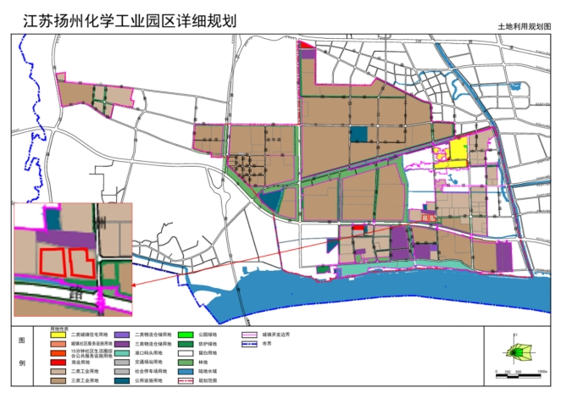
根据《江苏扬州化学工业园区详细规划》，本次评估地块规划为二类工业用地，属于《土壤环境质量建设用地土壤污染风险管控标准（试行）》（GB 36600-2018）中的“第二类用地”。
图1 贵飞化工土地利用规划图
3.地块污染状况及风险评估情况
3.1.详细调查结论
贵飞化工地块特征污染物主要包括碳四、苯、二甲苯、石油烃（C₁₀-C₄₀）、石油烃（C₆-C₉）、甲苯、马来酸酐、甲醇、甲基叔丁基醚、丁烷、丁烯、镍、钴、钼、锌、锰、铁、二甲基二硫、环丁砜、单乙醇胺、氨氮、挥发酚、硫化物、苯胺类、酚类、氯代烷烃、烧碱、pH。
土壤污染状况调查期间在地块内储罐区、主生产装置区、小试生产装置区、顺酐生产装置区、废水处理区、产品装车区等重点区域及周边共布设112个（不包括对照点），地下水点位32个（不包括对照点），送检土壤样品553个（不含平行），地下水样品35个（不含平行）。
根据详细调查结果，地块内土壤样品pH在7.13~10.59之间。12个土壤点位出现超标，超标指标为苯、石油烃（C₆-C₉），最大超标深度为7.5m，超标区域主要集中于罐区三、主生产装置区及顺酐生产装置区。地下水超标因子有潜水含水层浅层（浊度、氨氮、阴离子表面活性剂、耗氧量、色度、挥发酚、铝、苯、石油烃（C₆-C₉）、石油烃（C₁₀-C₄₀）、4-氯苯胺、间,对-二甲苯、硫酸根、总硬度、2,4,6-三氯酚）、潜水含水层底部（浊度、氨氮、总硬度、硫酸根、砷）、承压含水层（浊度），其中有机物超标点位主要为GW5、XW6、XW8、GW4、GW8和XW3等，主要位于罐区、主生产装置区、顺酐生产装置区，超标层位为潜水含水层。
本地块潜在风险源主要为土壤及地下水超标区域，用地规划为二类工业用地（第二类用地），敏感受体为成人，地块内土壤关注污染物为苯、石油烃（C₆-C₉）和4-氯苯胺，地下水关注污染物为苯、间，对-二甲苯、4-氯苯胺、2,4,6-三氯酚、六氯乙烷、石油烃(C₁₀-C₄₀)、石油烃(C₆-C₉)、挥发酚、氨氮、铝、砷等。综合以上调查结果，确定该地块属于污染地块。
3.2.风险评估结论
风险评估阶段，本地块潜在风险源主要为土壤及地下水超标区域，用地规划为二类工业用地（第二类用地），敏感受体为成人，地块内土壤关注污染物为苯、石油烃（C₆-C₉）和4-氯苯胺，地下水关注污染物为苯、间，对-二甲苯、4-氯苯胺、2,4,6-三氯酚、六氯乙烷、石油烃(C₁₀-C₄₀)、石油烃(C₆-C₉)、挥发酚、氨氮、铝、砷。
本地块主要为有机污染，土壤暴露途径考虑经口摄入土壤途径、皮肤接触土壤途径、吸入土壤颗粒物途径、吸入室外空气中来自表层土壤的气态污染物途径、吸入室外空气中来自下层土壤的气态污染物途径和吸入室内空气中来自下层土壤的气态污染物六种暴露途径；本区域地下水不作饮用，地下水暴露途径主要为吸入室外空气中来自地下水的气态污染物、吸入室内空气中来自地下水的气态污染物、皮肤接触地下水三种暴露途径。
根据风险评估结果，土壤关注污染物致癌风险在1.89E-06~3.01E-03之间，其中，苯和4-氯苯胺单一污染物致癌风险均大于1E-06，风险不可接受；石油烃（C₆-C₉）未计算出单一污染物致癌风险。土壤关注污染物危害指数在4.85E-02~1.34E+02之间，其中部分点位苯和石油烃（C₆-C₉）单一污染物危害指数大于1，风险不可接受；4-氯苯胺的单一污染物危害指数小于1，风险可接受。本地块土壤关注污染物苯、石油烃（C₆-C₉）、4-氯苯胺的健康风险不可接受。
地下水关注污染物（间,对-二甲苯、石油烃（C₁₀-C₄₀）、铝、挥发酚和氨氮）未计算出单一污染物致癌风险，苯、2,4,6-三氯酚、六氯乙烷和砷的单一污染物致癌风险在6.38E-13~1.05E-07之间，均小于10-6；地下水关注污染物危害指数在1.04E-11~8.42E-02之间，均小于1，风险可接受。本地块地下水关注污染物健康风险均可接受。
该地块土壤中关注污染物风险不可接受，需采取修复措施；该地块地下水关注污染物苯、间,对-二甲苯、4-氯苯胺、2,4,6-三氯酚、六氯乙烷、石油烃（C₁₀-C₄₀）、石油烃（C₆-C₉）、挥发酚、氨氮、铝和砷等人体健康风险可接受，因此地下水无需修复。
4.修复目标与修复范围
4.1.修复目标
根据已备案的《原仪征贵飞化工有限公司地块土壤污染风险评估报告》（2026年5月），基于保守考虑，选择使用场地实测参数计算出的风险评估控制值作为修复目标值；4-氯苯胺风险评估控制值与使用《建设用地土壤污染风险评估技术导则》（HJ 25.3-2019）中规定的默认参数，推导计算得出的风险控制值均为8.55 mg/kg，选择使用其作为修复目标值。
表1污染土壤建议修复目标值
序号 | 标准  名称 | 基于健康风险评估的控制值 | 土壤环境质量 建设用地土壤污染风险筛选值（试行） | 土壤环境质量 建设用地土壤污染风险管制值（试行） | 江苏省地方标准筛选值 | 修复目标值
序号 | 标准  分类 | 第二类用地 | 第二类用地 | 第二类用地 | 工农业区 | 修复目标值
1 | 苯 | 2.82 | 4 | 40 | 4 | 4
2 | 石油烃（C6-C9） | 158 | 164① | / | / | 158
3 | 4-氯苯胺 | 8.55 | 8.55① | / | / | 8.55
备注：“①”使用《建设用地土壤污染风险评估技术导则》（HJ 25.3-2019）中规定的默认参数，推导计算得出的风险控制值
4.2.修复范围
本次调查范围为地块红线范围内，修复范围及方量仅考虑地块红线范围内，连接污染点位周围未超标点位划定的范围为该点位的修复范围。
修复方量按照以下公式进行计算：修复方量=面积×厚度。通过与修复目标值进行比较，各深度范围内需要修复的深度及方量分别如下：
（1）第①层0-2.0m深度范围内，地块内目标污染物为苯、石油烃（C₆-C₉），苯、石油烃（C₆-C₉）在0-2.0m超标，超标厚度为2.0m，修复厚度为2.0m，红线范围内修复面积为2932.71m²，修复土壤方量5865.42M³。
（2）第②层2.0-4.0m深度范围内，需修复目标污染物为苯、石油烃（C₆-C₉），苯、石油烃（C₆-C₉）在2.0-4.0m深度范围超标，超标厚度为2.0m，修复厚度为2.0m，红线范围内修复面积为5522m²，修复方量为11044M³。
（3）第③层4.0-6.0m深度范围内，修复目标污染物为苯、石油烃（C₆-C₉），在4.0-6.0m深度范围超标，超标厚度为2.0m，修复厚度为2.0m，红线范围内修复面积为4551.1m²，修复方量为9102.2M³。
（4）第④层6.0-8.0m深度范围内，修复目标污染物为苯，苯在6.0-7.5m深度范围超标，超标厚度为1.5m，修复厚度为2.0m，红线范围内修复面积为1989.69m²，修复土壤方量为3979.38M³。
（5）S25超标点位区域，修复目标污染物为苯，苯在2.0-2.5m深度范围超标，超标厚度为0.5m，修复深度为3.0m，红线范围内修复面积为584.55m²，修复土壤方量为1753.65M³。
（6）S26超标点位区域，修复目标污染物为4-氯苯胺，4-氯苯胺在1.0-1.5m深度范围超标，超标厚度为0.5m，修复深度为2.5m，红线范围内修复面积为702.58m²，修复土壤方量为1756.45M³。
（7）S27超标点位区域，修复目标污染物为苯，苯在5.0-6.0m深度范围超标，超标厚度为1.0m，修复深度为4.0m，红线范围内修复面积为676.06m²，修复土壤方量为2704.24M³。
（8）S30超标点位区域，修复目标污染物为石油烃（C₆-C₉），石油烃（C₆-C₉）在1.5-2.0m深度范围超标，超标厚度为0.5m，修复深度为3.0m，红线范围内修复面积为463.42m²，修复土壤方量为1390.26M³。
（9）XS17超标点位区域，修复目标污染物为苯，苯在2.5-3.0m深度范围超标，超标厚度为0.5m，修复深度为2.0m，红线范围内修复面积为887.66m²，修复土壤方量为1775.32M³。
综上，贵飞化工地块需修复土壤方量共计为39370.92M³，叠加各个深度修复范围后，本地块土壤修复面积约为9240.05m²，相关统计见表2，修复范围见图。
表2 各层次修复土壤土方量统计表
序号 | 修复深度/m | 修复面积/m² | 修复土层厚度/m | 土壤方量/M³ | 目标污染物
1 | 0-2.0 | 2932.71 | 2 | 5865.42 | 苯、石油烃（C₆-C₉）
2 | 2.0-4.0 | 5522 | 2 | 11044 | 苯、石油烃（C₆-C₉）
3 | 4.0-6.0 | 4551.1 | 2 | 9102.2 | 苯、石油烃（C₆-C₉）
4 | 6.0-8.0 | 1989.69 | 2 | 3979.38 | 苯
5 | 1.0-4.0 | 584.55 | 3 | 1753.65 | 苯
6 | 0-2.5 | 702.58 | 2.5 | 1756.45 | 4-氯苯胺
7 | 0-3.0 | 463.42 | 3 | 1390.26 | 石油烃（C₆-C₉）
8 | 3.0-7.0 | 676.06 | 4 | 2704.24 | 苯
9 | 2.0-4.0 | 887.66 | 2 | 1775.32 | 苯
合计 |  | 18309.77 | - | 39370.92 | 苯、石油烃（C₆-C₉）、4-氯苯胺
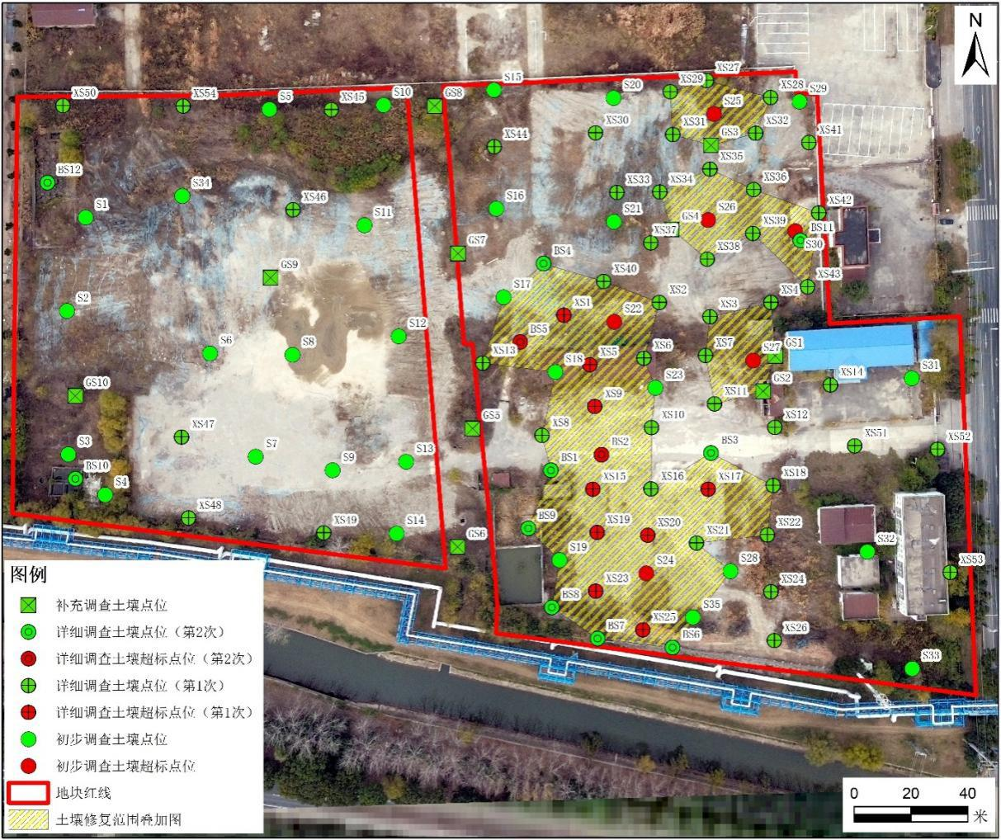
图2 贵飞化工地块土壤修复范围叠加图

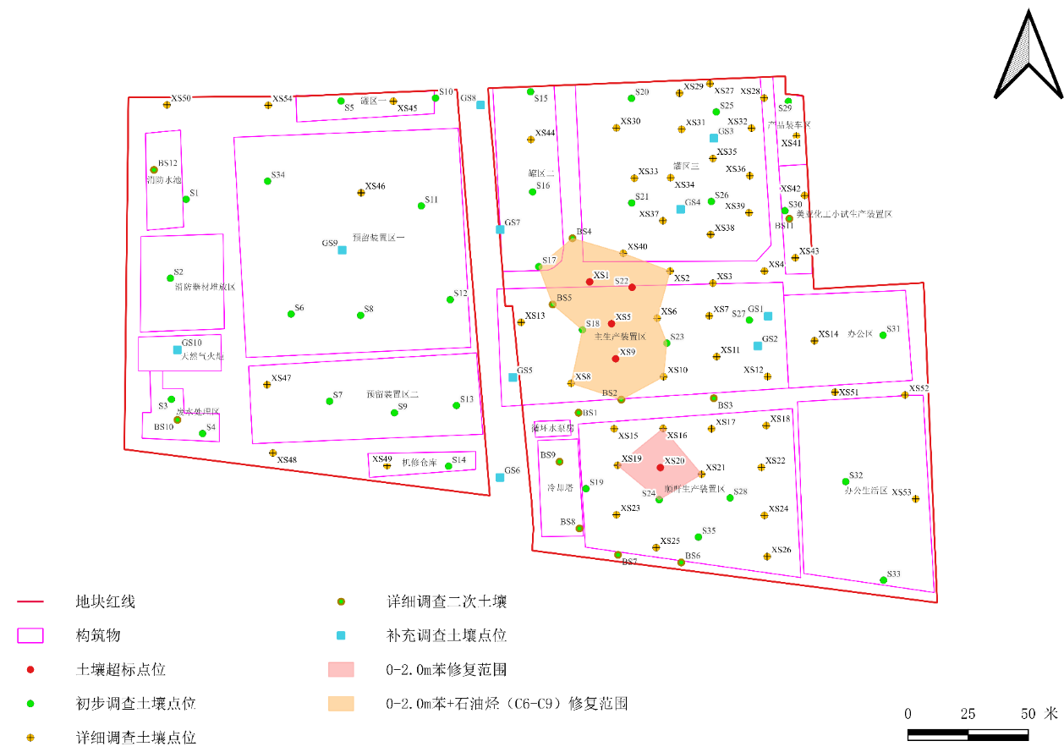
图3 污染集中区第①层（0-2.0m）土壤修复范围
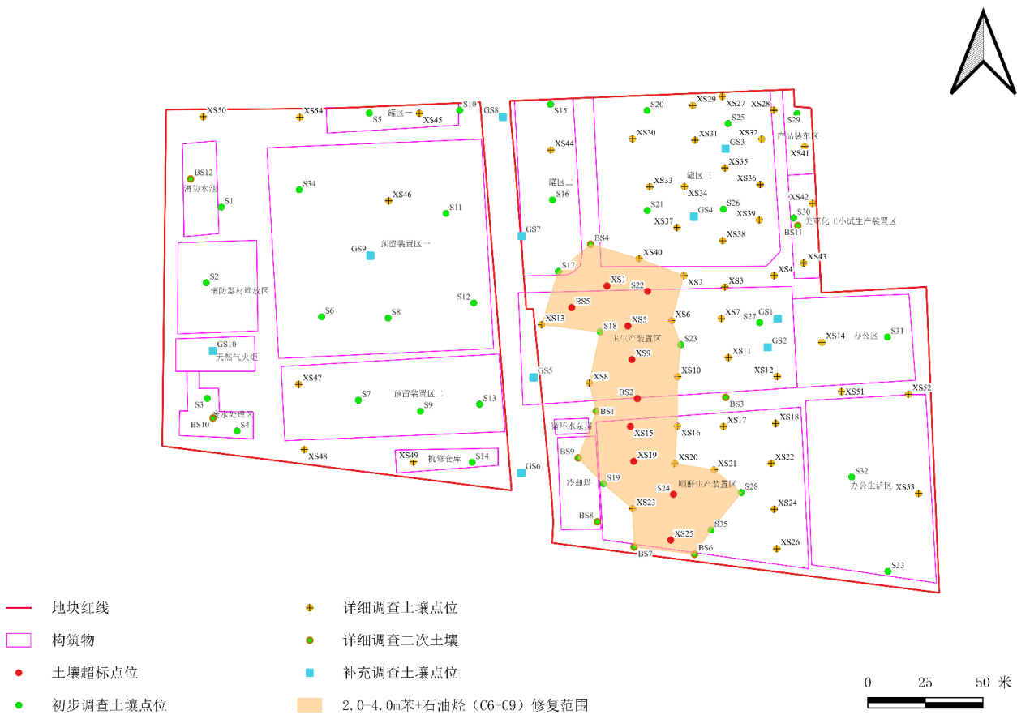
图4 污染集中区第②层（2.0-4.0m）土壤修复范围
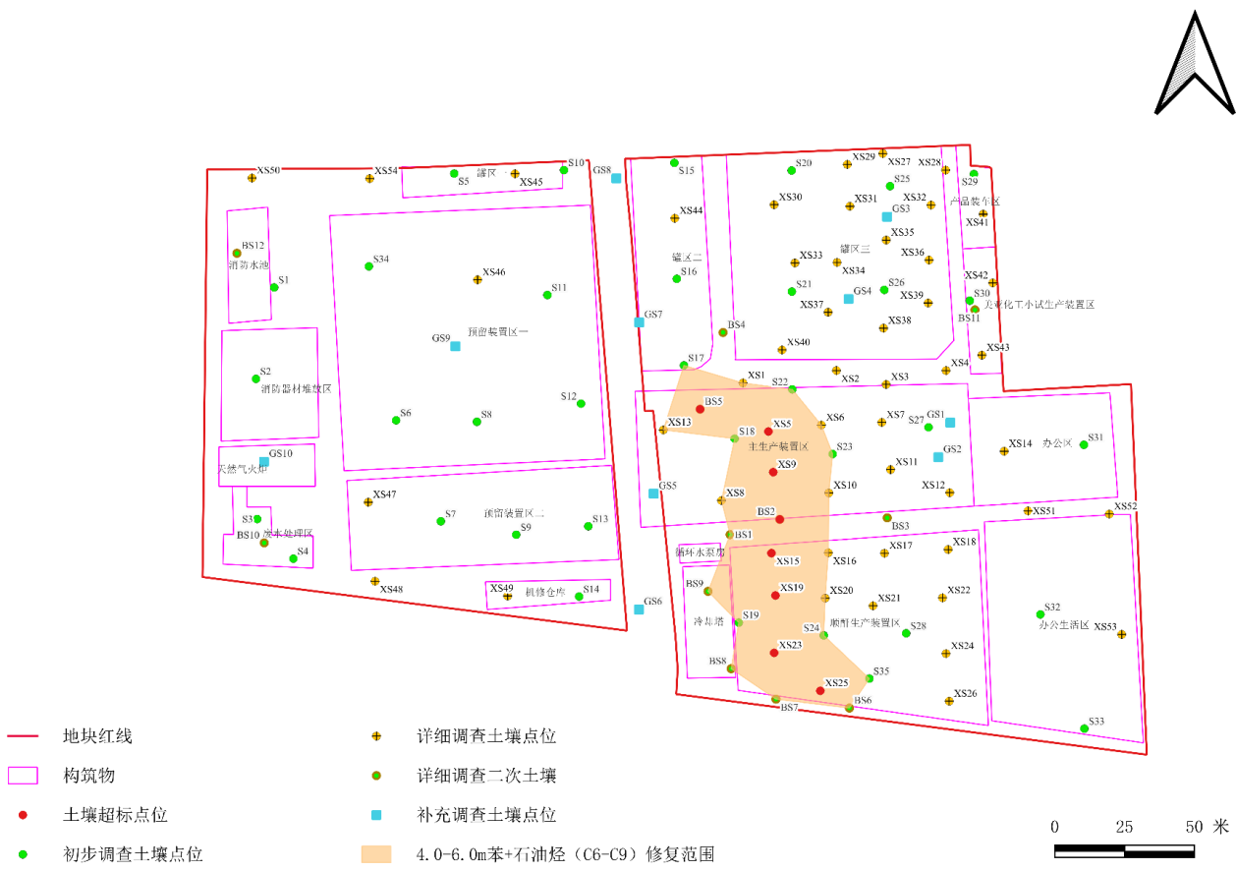
图5 污染集中区第③层（4.0-6.0m）土壤修复范围
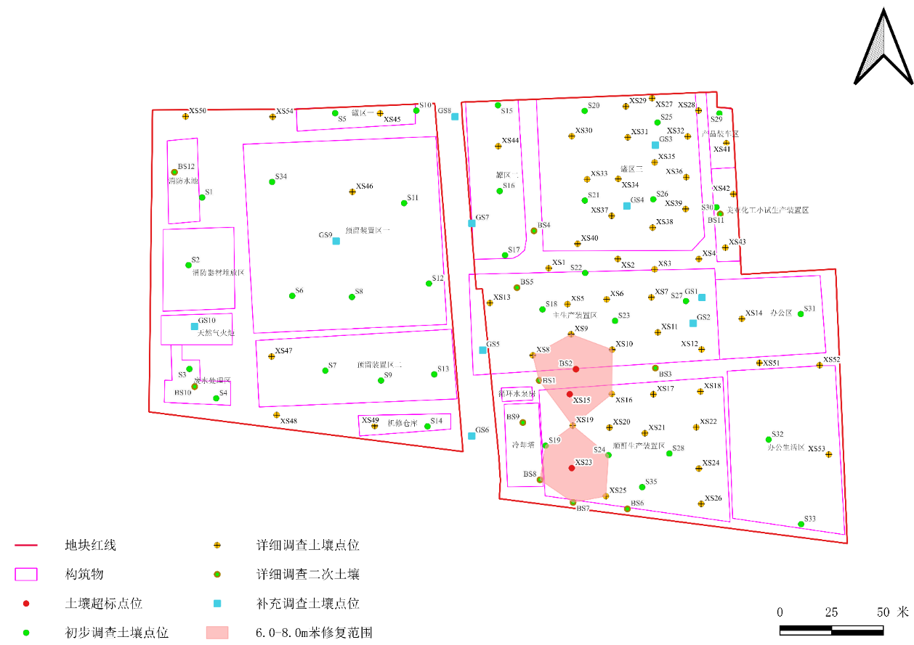
图6 污染集中区第④层（6.0-8.0m）土壤修复范围
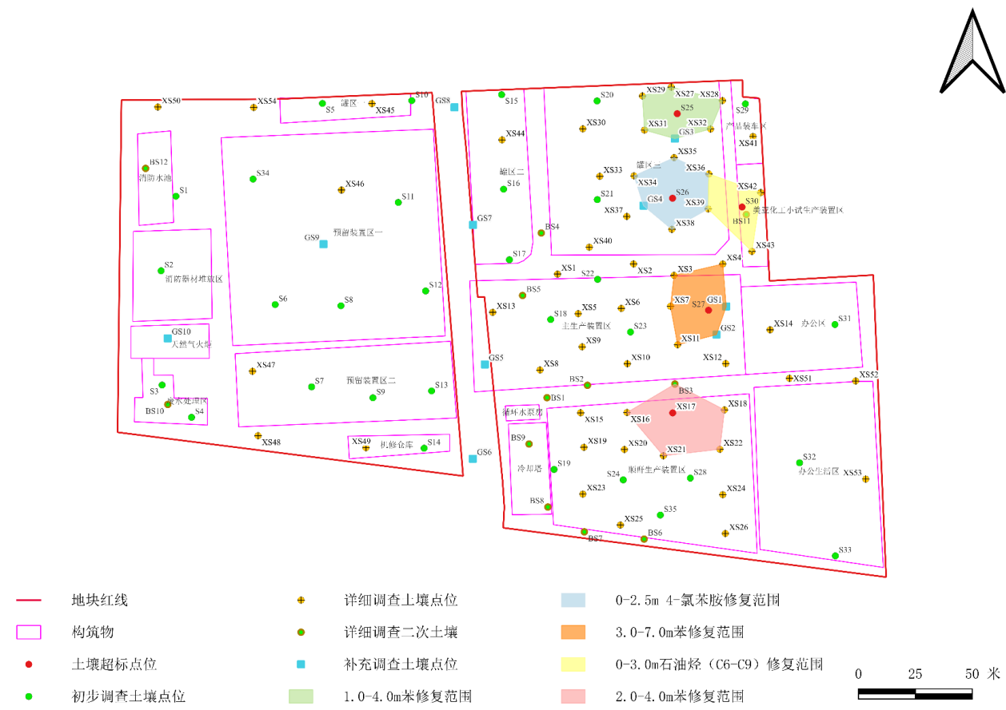
图7 污染独立区域土壤修复范围
5.修复技术方案
5.1.修复方案技术路线
根据地块修复技术筛选结果和可行性评估，经综合考虑，对于中低浓度（超标倍数＜10倍）苯和石油烃（C₆-C₉）（超标倍数＜10倍）污染土壤优先采用原地异位常温解吸技术进行修复治理；为进一步保证修复效果，原地异位化学氧化技术可作为中低浓度（超标倍数＜10倍）苯和石油烃（C₆-C₉）（超标倍数＜10倍）污染土壤经常温解吸修复不合格后的备用技术。对于4-氯苯胺、高浓度（超标倍数≥10倍）苯和石油烃（C₆-C₉）（超标倍数≥10倍）污染土壤采用水泥窑协同处置技术进行修复治理。
5.2.修复工程量估算
本项目土壤中修复目标污染物为苯、石油烃（C₆-C₉）、4-氯苯胺，最大修复深度为8.0m，总修复方量39370.92M³。推荐修复方案中涉及的4-氯苯胺、高浓度（超标倍数≥10倍）苯和石油烃（C₆-C₉）（超标倍数≥10倍）污染土壤方量合计10673.8M³，具体分布如下所示。
表3 修复方案中水泥窑协同处置污染土壤统计表
序号 | 污染斑块 | 修复深度（m） | 修复面积（m²） | 厚度（m） | 方量（M³）
1 | XS5-0-3.0m | 0-3.0m | 624.92 | 3 | 1874.76
2 | XS9-2.0-4.0m | 2.0-4.0m | 730.41 | 2 | 1460.82
2 | XS9-2.0-4.0m | 3.0-4.0m | 176.14 | 1 | 176.14
3 | BS2-4.0-5.0m | 4.0-5.0m | 856.78 | 1 | 856.78
4 | XS19-4.0-5.0m | 4.0-5.0m | 927.71 | 1 | 927.71
5 | XS15-6.0-7.0m | 6.0-7.0m | 883.37 | 1 | 883.37
6 | S24-2.0-3.5m | 1.5-4.0m | 984.95 | 2.5 | 2462.38
7 | XS25-3.0-4.0m | 3.0-4.0m | 275.14 | 1 | 275.14
8 | S26-0-2.5m | 0-2.5m | 702.69 | 2.5 | 1756.73
合计 |  |  |  |  | 10673.8
根据上述推荐的修复方案，地块土壤修复方量及相应修复工艺如下所示。
表4 地块土壤修复方量统计表
修复工艺 | 修复深度（m） | 修复方量（M³） | 目标污染物
原地异位常温解吸 | 0~8 | 28697.1 | 苯、石油烃（C₆-C₉）
原地异位化学氧化 | 根据现场异位常温解吸修复效果决定 |  | 苯、石油烃（C₆-C₉）
水泥窑协同处置 | 0~7 | 10673.82 | 苯、石油烃（C₆-C₉）、4-氯苯胺

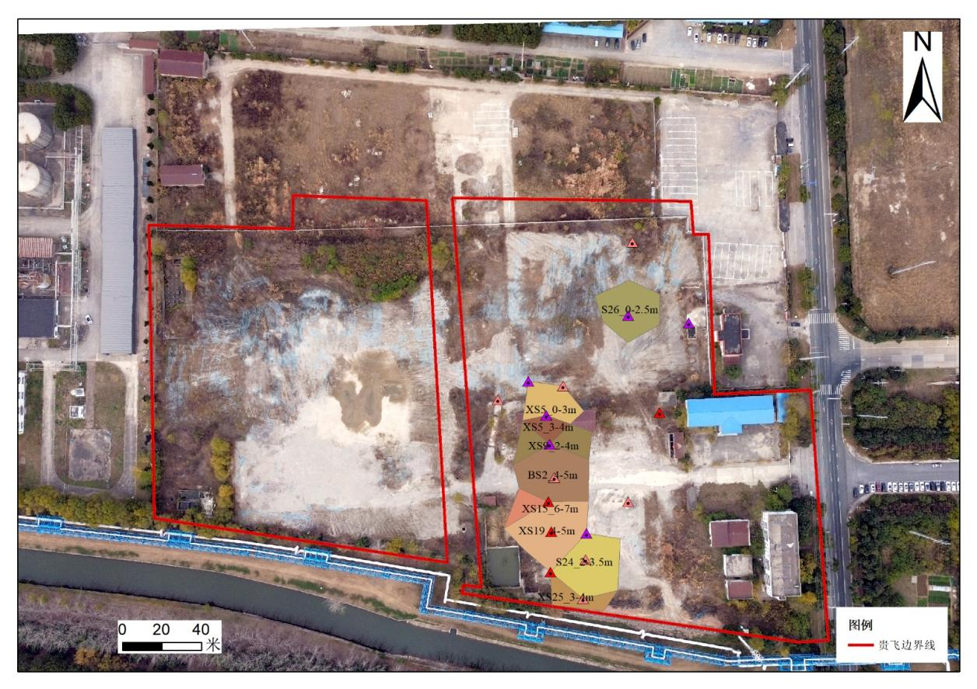
图8 水泥窑协同处置污染土壤范围图
十、主要建设实施内容
1.施工前期工作
1.1.施工进场准备：现场踏勘、资料复核、施工组织方案设计、办理相关施工手续等。
1.2.现场临时设施：施工围挡（围挡高度≥1.8m全封闭施工）、密闭预处理大棚、常温解吸密闭处理大棚、废气收集处理系统（预处理大棚设置1根15m排气筒，常温解吸大棚设置2根15m排气筒）、废水收集处理系统、临时道路、排水导排、防雨防渗、危废临时储存区、材料仓库、办公临建设施建设。
1.3.自检准备：委托具备相应资质检测机构，开展相关监测。
2.污染土壤开挖、转运、修复
2.1.按照修复范围、修复深度开展基坑开挖，严格区分常温解吸处理土壤、水泥窑协同处置土壤；基坑开挖完成开展坑底、坑壁自检。
2.2.土壤场内短驳：密闭运输、车辆全覆盖，场内道路硬化，洒水抑尘；异味严重作业面开展相应抑制措施，必要喷洒生物除臭剂。
2.3.外运水泥窑协同处置土壤：按照江苏省污染土壤转运管理要求，提前报备转运计划，密闭车辆运输，确定合规水泥窑协同处置单位，完整留存转运联单、处置凭证。
3.原地异位常温解吸修复
3.1.污染土壤转运进入密闭大棚开展常温解吸处理；配套负压抽气，废气采用滤筒除尘+活性炭吸附工艺，处理后有组织达标排放。
3.2.修复后土壤按照每500M³设置1个采样网格开展自检；检测指标苯、石油烃（C₆-C₉），检测结果满足修复目标方可提交效果评估；不达标土壤继续开展常温解吸处理或启用原地异位化学氧化备用工艺处理。
4.原地异位化学氧化（备用工艺）
常温解吸处理不达标的土壤启用本工艺；在密闭大棚内实施药剂拌合养护；配套废气收集处理；处理完成后采样自检，达标后方可提交效果评估。
5.水泥窑协同处置
高浓度污染土壤、含4-氯苯胺污染土壤经预处理后密闭装车，合规转运至具备资质水泥窑协同处置单位处置；完整留存接收回执、处置凭证、转运联单，全过程台账归档。
6.基坑自检与回填
6.1.基坑开挖完成后，坑底、侧壁按照HJ25.5-2018布点要求采样自检；坑底系统布点，侧壁分层布点；检测指标苯、石油烃（C₆-C₉）、4-氯苯胺。自检不合格继续清挖，直至达到修复目标或地块红线边界。
6.2.基坑自检合格后，经效果评估通过后采用达标修复后土壤或者合规洁净土壤分层回填、平整。
7. 二次污染防治
7.1.废气、扬尘控制：全封闭大棚负压收集废气；挖掘作业面抑尘、除臭；大风天气增加洒水频次；有组织废气排气筒定期监测；无组织大气定期监测。
7.2.废水控制：基坑降水、车辆冲洗废水、大棚冲洗废水全部收集进入现场废水处理设施，处理达标后纳管排放；生活污水接入市政管网。
7.3.固废管理：修复治理过程中产生的危险废物按相关规定处置；建立危废台账。一般建筑垃圾分类处置。
7.4.噪声控制：高噪声设备远离敏感点；合理安排施工时间；夜间施工提前报批；定期噪声监测。
8. 施工期环境监测
8.1.大气监测：施工前本底监测；施工期每月至少1次；竣工后1次；包含有组织排气筒监测、无组织厂界上下风向监测；监测因子包含苯系物、VOCs、颗粒物、臭气浓度等。
8.2.废水监测：废水设施处理后排放批次开展监测，达标纳管。
8.3.噪声监测：施工前本底；施工期每月昼夜间监测1次；竣工后1次；执行GB12523-2025标准。
9.修复自检工作
投标人必须建立自检制度和计划方案，委托具有相应检测资质的实验室开展：基坑坑底坑壁清挖自检、异位处理土壤堆体自检；废水排放自检；形成全套自检报告；自检合格后方可申请开展第三方修复效果评估。
10. 配合修复效果评估工作
投标人全力配合招标人委托的第三方修复效果评估单位开展现场踏勘、采样、资料收集；按照评审要求补充资料；配合完成修复效果评估报告专家评审。
11.全过程资料归档
完整收集施工全过程资料：施工记录、开挖记录、转运联单、处置凭证、检测报告、设备运行台账、应急处置记录（如有）、影像资料；按照生态环境部门档案要求装订成册，移交招标人。
十一、建设清单
序号 | 模块/工作内容 | 数量 | 单位 | 备注
1 | 施工前期及临时设施（围挡、密闭大棚、废气处理、废水处理、临建设施等） | 1 | 项 | 含设计、采购、安装拆除
2 | 污染土壤和清洁土壤（含放坡土）开挖、场内转运 | 1 | 项 | 污染土壤总方量39370.92m³（以实际为准），清洁土壤以实际施工为准
3 | 原地异位常温解吸修复 | 1 | 项 | 28697.10m³，含备用化学氧化工艺
4 | 水泥窑协同处置（含预处理、运输、处置费） | 1 | 项 | 10673.82m³
5 | 基坑自检、土壤堆体自检 | 1 | 项 | 自检工作
6 | 基坑回填、场地平整 | 1 | 项 | 基坑自检合格后实施
7 | 施工期二次污染防控、施工期环境监测 | 1 | 项 | 废气、废水、噪声、固废全过程管控与监测
8 | 配合第三方修复效果评估、评审、备案 | 1 | 项 | 含现场配合、资料提供、问题整改
9 | 项目全过程资料整理归档 | 1 | 项 | 纸质+电子档案移交招标人
10 | 安全文明施工、应急管理 | 1 | 项 | 含安全防护、应急预案、应急物资

十二、项目实施方案总体要求
1.项目总体概况方案
江苏扬州化学工业园区原贵飞化工地块污染土壤修复项目，主要是实施土壤修复、二次污染防控、自检等全部工作，使地块土壤污染物满足修复目标值要求。
项目是贯彻落实《中华人民共和国生态环境法典》、《江苏省土壤污染防治条例》，推进污染地块安全利用的重点工程，也是保障区域生态环境安全的核心举措。
项目修复范围依据前述“地块基本情况”，开展地块污染土壤修复治理工作，地下水中关注污染物人体健康风险可接受，本项目不对地下水开展修复工作。
投标人全面梳理地块历史沿革，掌握地块从农用地到工业用地的使用变迁过程，熟悉地块重点污染区域的布局情况，结合详细调查结论，精准掌握苯、石油烃（C₆-C₉）、4-氯苯胺目标污染物的空间分布特征、深度及超标倍数，为后续施工方案编制、工艺参数设定提供基础依据，并对整体施工内容与施工目标进行简要分析。
2.地块概念模型方案
投标人需对地块水文地质、污染源、污染分布、敏感受体、暴露途径及修复实施过程中地块概念模型更新情况等进行描述。地块概念模型一般包括下列信息：
（1）地块修复概况：修复范围、修复目标、修复模式、修复技术等。
（2）地质与水文地质情况：关注地块地质与水文地质条件。
（3）污染物情况：污染源、目标污染物原始浓度、污染物空间分布特征及其潜在运移途径。
（4）敏感受体：潜在敏感受体与周边环境情况。
（5）暴露途径：结合地块规划用途资料，分析修复工程污染介质与受体的相对位置关系、受体的关键暴露途径等。
3.项目技术方案
土壤开挖需严格按照修复范围图实施分区开挖，根据污染物类型、超标浓度及修复工艺划分开挖单元，明确各单元开挖顺序、堆放位置及转运路线，对常温解吸处理土壤和水泥窑协同处置土壤实施分区堆放、分批次转运，严禁不同类型污染土壤混装混运。
（1）原地异位常温解吸工艺：需明确核心参数控制要求。
（2）水泥窑协同处置工艺：需严格执行江苏省污染土壤转运管理相关规定，高浓度污染土壤及含4-氯苯胺污染土壤经预处理后采用密闭车辆运输，转运前需向生态环境主管部门报备转运计划。
（3）备用化学氧化工艺：结合实际情况调整药剂配比及投加量，确保污染物降解至修复目标值以下。
4.项目重点难点分析方案
投标人需从技术和管理两个层面分析项目重点、难点，制定系统性应对措施，确保各项风险可控、难点得到有效解决，为项目顺利实施提供保障。项目重点难点情况包括但不限于下述情况：
（1）有机污染土壤异味、VOCs废气等二次污染分析。
（2）高浓度污染土壤水泥窑协同处置转运安全合规分析。
（3）工期紧张，多工艺并行施工组织分析。
（4）施工期间周边环境敏感目标分析。
（5）自检、效果评估环节闭环分析。
5.项目实施方案
投标人制定科学可行的实施方案：严格依据本项目的污染范围、现场作业条件及分段分区施工规划，统筹开展全周期总体施工部署；明确各作业阶段的先后逻辑与衔接节点，在满足环保管控、安全文明施工要求的前提下完成现场平面布置，分区划定施工作业区、材料堆放区、水处理设施区与办公区；严格按照规范要求制定各分部分项工程的专项实施方案，细化每道工序的作业标准、验收要求与质量管控要点，保障各工序有序衔接、各板块协同推进，确保项目整体施工进度与质量完全符合招标文件要求。
6.进度保证方案
投标人制定科学可行的进度保证方案，结合本项目施工规划，合理划分关键里程碑节点，使整体进度管理有据可依。同时，编制详细施工进度计划，对各项施工内容、作业顺序、时间安排及资源投入进行系统排布，确保各工序衔接紧密、各板块协同推进。
针对可能影响工期的风险点，投标人系统分析各类制约因素，从人员保障、设备保障、工序穿插、应急预案、管理保障等方面提出保障措施，确保各项资源高效配置、各作业环节有序衔接，保障项目工期目标。
7.环境管理方案
投标人环境管理需严格遵循“预防为主、防治结合、过程管控、达标排放”的原则，建立全覆盖的二次污染防控体系：
（1）二次污染防范措施：有针对性制定扬尘和废气污染控制、废水污染控制、固体废物污染控制、噪声污染控制措施等，二次污染防治措施采用针对性的技术与设备。
（2）二次污染监测计划：大气环境监测、废水污染排放监测、噪声污染源监测等。
8.质量控制及保障方案
投标人需建立覆盖项目实施全流程的质量管理体系，确保修复工程质量达到国家相关规范及招标文件要求。
（1）重点加强土方开挖、污染土壤分类修复、自检等关键环节质量控制。
（2）建立全过程质量追溯机制，完善内部质量审核机制，对发现的问题及时整改，定期对质量管理体系运行情况进行评估优化，确保修复工程质量全过程受控。
9.c资源配置与保障方案
投标人劳动力配置遵循“专业匹配、经验丰富、数量充足”的原则，配备涵盖项目管理、技术、施工、安全、等各专业的人员团队。
（1）各岗位职责明确：明确项目经理、技术负责人、安全负责人、施工员、资料员等的具体岗位职责。
（2）主要施工机械设备：土方设备类满足土壤开挖、转运、回填需求；修复设备（系统）类：满足土壤修复处置需求；监测设备类：满足现场快速检测需求；其他辅助设备类：满足辅助施工及应急需求。
（3）材料供应保障：需制定完善的采购、储存、使用管理制度，确保材料供应稳定。
10.安全文明施工及应急预案方案
投标人严格遵循“安全第一、预防为主、综合治理”方针，建立健全安全文明施工管理体系与应急预案，针对有限空间作业、机械作业、危险化学品药剂管理、土壤转运交通、临时用电、消防安全等重点环节制定专项管控要求，全流程落实持证上岗、专人监护、台账登记、定期巡检等管控措施，确保施工期间不发生任何安全责任事故。
十三、江苏扬州化学工业园区原贵飞化工地块污染土壤修复项目各分项最高限价附表
序号 | 项目名称 | 项目特征描述 | 单位 | 数量 | 单价(元) | 总价(元)
1 | 非污染土壤开挖 | 1、非污染土壤的开挖、包含开挖装车，涉及到桩间开挖自行考虑；  2、转运3km以内；  3、指定区域内土方打堆整形；  4、开挖和运输过程的异味控制和安全文明施工；  5、具体做法详见《修复技术方案》；  6、工程量按实结算。 | m³ | 14446.93 | 25 | 361173.25
2 | 污染土壤开挖 | 1、污染土壤的开挖、开挖装车，涉及到桩间开挖自行考虑；  2、转运3km以内；  3、指定区域内土方打堆整形；  4、开挖和运输过程的异味控制和安全文明施工；  5、具体做法详见《修复技术方案》；  6、工程量按实结算。 | m³ | 39370.9 | 25 | 984272.5
3 | 水泥窑处置污染土壤预处理 | 1、工作内容包含：污染土壤破碎、添加脱水剂、翻拌、阿鲁斗筛分（满足车辆运输和水泥窑接受要求）、预处理完成后开挖装车、建筑垃圾冲洗等；  2、现场异味处置；  3、施工过程中的异味控制和安全文明施工；  4、具体做法详见《修复技术方案》；  5、工程量按实结算。 | m³ | 10544.5 | 90 | 949005
4 | 水泥窑处置污染土方运输费 | （投标人自行考虑选择厂家等相关因素，结算不调整）本测算按运距约100km；  1、运输要求：污染土壤外运至水泥窑协同处置单位（必须采用符合环保要求的运输车辆，运输车辆必须密封严格、不洒不漏），运输至处置单位卸车；  2、运距自行考虑：  3、转运至水泥厂仓库、打堆；  4、施工过程中的异味控制和安全文明施工；  5、水泥窑协同处置的土壤运至水泥窑路途中环保措施综合考虑，计入单价；  6、工程量按实结算。 | m³ | 10544.5 | 100 | 1054450
5 | 水泥窑处置污染土方修复费 | 1、包含污染土壤的运输费、处置费、处置期间采取的防止二次污染的相关措施费等一切费用；  2、主管部门手续办理；  3、提供处置期间环境监测报告、水泥样品检测报告、处置证明、处置台账、联单等；  4、施工过程中的异味控制和安全文明施工；  5、处置完成的土壤应满足《修复技术方案》中的技术要求；  6、工程量按实结算。 | m³ | 10544.5 | 600 | 6326700
6 | 危废处置 | 1、危废委外处理，包括尾气处理系统的废活性炭、水处理系统的污泥、个人防护用品、鉴定为危废的污染土等；  2、具体运输和处置要求满足当地主管部门要求；  3、工程量按实结算。 | T | 113 | 2000 | 226000
7 | 污染土壤常温解吸 | 1、工作内容包含：利用专用设备将土壤打碎；将药剂均匀洒在污染土壤上、将药剂和土壤拌合均匀；养护一定时间进行多次搅拌、翻抛，本测算按翻抛次数6次；  2、具体做法详见《修复技术方案》；  3、实施过程中需采用防止异味扩散的相关措施；  4、施工过程中的异味控制和安全文明施工；  5、工程量按实结算。 | m³ | 28697.1 | 350 | 10043985
8 | 回填方（场内净土） | 1、场地内清洁土和修复合格的土壤回填、碾压到天然密实，包含：开挖装车、内倒、回填、碾压等；  2、倒运距离自行考虑；  3、施工过程中的异味控制和安全文明施工；  4、结算工程量=非污染土壤开挖工程量+污染土壤常温解吸工程量。 | m³ | 43144.03 | 35 | 1510041
9 | 回填方（场外净土） | 1、经相应资质检测单位检测合格的外购土壤回填、碾压到天然密实，包含：开挖装车、内倒、回填、碾压等；  2、倒运距离自行考虑；  3、考虑土壤购置费或场外运输费；  4、施工过程中的异味控制和安全文明施工；  5、结算工程量=污染土壤水泥窑处置工程量。 | m³ | 10673.8 | 50 | 533690
10 | 自检和环境监测 | 1、按照相关规范进行自检和修复过程中的环境监测；  2、具体做法满足法律法规要求；  3、包括：大气检测、尾气设备检测、土壤、地下水、地表水检测、潜在二次污染区检测、外购土检测、建筑垃圾、底泥等检测、施工过程周边环境监测  4、施工过程中的异味控制和安全文明施工；  5、参照《江苏省环境监测专业服务收费管理办法》和《江苏省环境监测专业服务收费标准》，苏价费(2006)397号苏财综(2006)80号苏环计(2006)30号；  6、总价包干。 | 项 | 1 | 426000 | 426000
11 | 废水处理费 | 1、现场基坑废水、车辆冲洗水经处理后达到排放标准后方可排入市政管网；  2、如现场废水经处理后达不到排放标准，应委托有资质单位进行处置；  3、含沉淀池、氧化池、过滤池、过滤装置、药剂、废水检测、废水处置等费用；  4、具体要求详见《修复技术方案》；  5、投标单位根据投标方案及现场实际情况自行考虑，结算时不作调整；  6、工作内容包括不限于：废水收集，水泵、软管、电线电缆等安装；支架水池建设等；排水管网建设、排水手续办理排水费缴纳等；提供收集、处置、排放台账；  7、施工过程中的异味控制和安全文明施工；  8、工程量按实结算。 | m³ | 10727.23 | 165 | 1769992.95
12 | 二次污染防治（不含大棚设施） | 1、防治污染土壤迁移沾染未污染土壤；  2、运输车辆采用箱体式车辆，渣土运输过程中车厢严密遮盖，防治遗撒、飞扬；含车辆离开施工区时的除尘、除土等污染环境的清除费用；  3、对开挖过程中除大棚区域外有明显异味的撒气味抑制剂，并覆盖密封性好的塑料膜或油膜，随揭随挖；  4、具体要求详见《修复技术方案》；  5、投标单位根据投标方案及现场实际情况自行考虑，结算时不作调整  工作内容包括不限于：施工区域异味防治；施工区域PID日常巡检；运输道路清扫;气味抑制剂车辆喷洒；在线监控采购及安装；危废间建设、危废收集处置；HDPE膜铺设；尾气设备、水处理设备活性炭处置；其他各类二次污染防治措施费等。 | 项 | 1 | 299211.41 | 299211.41
13 | 水泥搅拌桩 | 1、类型：三轴水泥搅拌桩；  2、桩截面尺寸：D850mm；  3、水泥强度等级、掺量：P•O42.5普通硅酸盐水泥，水泥掺入量18%，具体详施工图，结算时按实。 | m³ | 9108.2 | 200 | 1821640
14 | 高压旋喷桩 | 1、类型：双重管高压旋喷桩；  2、桩截面尺寸：D700mm；  3、具体详图施工，结算时按实。 | m³ | 13.86 | 549 | 7609.14
15 | H型钢 | 1、搅拌桩内插H型钢HN700×300×13×24、钢连接梁HW300×300×10×15、型钢立柱HW350×350×12×19；  2、材料按照租赁计算，运输距离按照30km计算,使用时间按照90天计算（包干），具体详施工图，结算时按实。 | T | 1978.7 | 2129 | 4212652.3
16 | 钢板桩、钢管支撑、钢围檩 | 1、桩长：6m~9m；  2、拉森钢板桩:SP-Ⅳ型、Φ609×16钢管支撑、后排钢围檩；  3、材料按照租赁计算，运输距离按照30km计算,使用时间按照90天计算（包干），具体详施工图（含支撑，围檩），结算时按实。 | T | 787.4 | 2522 | 1985822.8
17 | 细石混凝土护坡 | 1、部位：放坡段（含排水沟）；  2、厚度：80mm厚C20细石混凝土；  3、挂网喷射，φ8@200*200钢板网片；  4、插筋1Ф16；  5、具体详施工图，结算时按实。 | m2 | 2560 | 159 | 407040
18 | 冠梁 | 1、部位：桩顶冠梁、挡墙；  2、混凝土种类：商品砼；  3、混凝土强度等级：C30；  4、具体详施工图，结算时按实。 | m³ | 552.8 | 1457 | 805429.6
19 | 钢筋混凝土构件拆除 | 1、构件名称：钢筋混凝土支撑粱及冠梁、挡墙；  2、拆除物外运5km；  3、工程量按实结算。 | m³ | 552.8 | 60 | 33168
20 | 管井 | 1、深井管井降水使用:按照90个昼夜计算；  2、钢筋混凝土滤水井管DN400；  3、成井方式：钻机成孔；  4、成井直径：D800；  5、深度：按图实施；  6、具体详施工图，结算时按实。 | 座*天 | 2520 | 179 | 451080
21 | 密闭大棚 | 1、密闭大棚设置尾气处理系统，大棚中的污染气体收集至尾气处理系统中以避免土壤中的有机物挥发造成二次污染；  2、大棚需保持微负压，主要设施设备为引风机、通风管路、布袋除尘器、活性炭吸附装置等；  3、废气处置装置产生的废活性炭由有危废处置资质的厂家回收处置；  4、要求详见《修复技术方案》；  5、大棚要求：屋顶PVC白色遮光篷布，刀刮涂篷布；四周PVC白色透光篷布，刀刮涂篷布；铝合金6061-T6阳板氧化A10型材柱梁及剪刀撑等构件制作、安装、拆除，型材回收；  6、尾气设备要求：按规范要求配备尾气设备，包括活性炭吸附装置、离心风机、烟囱采样平台、连接管道、风管（约100m）及辅材等所有尾气系统相关设施。包含：尾气处理设备的运输+安装+拆除出场费用；  7、包含活性炭及使用后废活性炭吨袋收集打包装车处置、设备调试、使用过程维保、维修等；  8、含活性炭更换（碘值600以上的活性炭）施工周期全过程的活性炭更换；  9、施工过程中的异味控制和安全文明施工；  10、大棚面积按实结算。 | ㎡ | 5100 | 301 | 1535100
注：投标人的投标报价不得超过各项单价最高限价，否则按无效投标。

第五章 评标方法与评标标准

本项目采用综合评分法，评标结果按评审后得分由高到低顺序排列。得分相同的，按投标报价由低到高顺序排列。得分且投标报价相同的并列。
采购包号 | 选取中标候选人数量 | 选取中标候选人的原则
1 | 3 | 满足招标文件全部实质性要求，且按照评审因素的量化指标评审得分最高的投标人为中标候选人。
政府采购政策功能落实
本项目专门面向中小企业否
采购包号 | 专门面向中小企业
1 | 否
1、小微型企业价格扣除
（1）本项目对小型和微型企业产品给予10%的扣除价格，用扣除后的价格参与评审。（2）供应商需按照采购文件的要求提供相应的《中小企业声明函》。
（3）企业标准请参照《关于印发中小企业划型标准规定的通知》（工信部联企业[2011]300号）文件规定自行填写。
2、残疾人福利单位价格扣除
（1）本项目对残疾人福利性单位视同小型、微型企业，给予10%的价格扣除，用扣除后的价格参与评审。
（2）残疾人福利单位需按照采购文件的要求提供《残疾人福利性单位声明函》。
（3）残疾人福利单位标准请参照《关于促进残疾人就业政府采购政策的通知》（财库〔2017〕141号）。
3、监狱和戒毒企业价格扣除
（1）本项目对监狱和戒毒企业（简称监狱企业）视同小型、微型企业，给予10%的价格扣除，用扣除后的价格参与评审。
（2）监狱企业参加政府采购活动时，需提供由省级以上监狱管理局、戒毒管理局(含新疆生产建设兵团)出具的属于监狱企业的证明文件。供应商如不提供上述证明文件，价格将不做相应扣除。
（3）监狱企业标准请参照《关于政府采购支持监狱企业发展有关问题的通知》（财库〔2014〕68号）。
4、残疾人福利单位、监狱企业属于小型、微型企业的，不重复享受政策。
5、如本项目同意联合体投标或同意分包履行合同的,大中型企业与小微型企业（残疾人福利单位、监狱企业）组成联合体或者大中型企业向一家或多家小微型企业分包，联合协议或者分包意向协议中约定小微型企业（残疾人福利单位、监狱企业）的合同份额占到合同总金额30%以上的，给予联合体或者大中型企业6%的价格扣除，用扣除后的价格参与评审。
6、联合体各方均为小型、微型企业（残疾人福利单位、监狱企业）的，联合体享受10%价格扣除，用扣除后的价格参与评审。
7.采购本国产品的支持政策
7.1 当采购包中含有货物的，供应商为该采购包提供的符合本国产品标准的货物成本之和占该供应商提供的整个采购包成本之和的比例达到80%以上时（供应商需在“第六章 投标文件格式”的“附件2 投标分项报价表”中填写比例数值），依法对该供应商整个采购包给予价格评审优惠，即对该供应商整个采购包的总报价给予20%的价格扣除，用扣除后的价格参与评审。供应商未填写比例数值，或比例数值不足80%的，将不享受本国产品价格评审优惠。
7.2 供应商需按照招标文件的要求提供《关于符合本国产品标准的声明函》（以下简称《声明函》），如不提供将不享受本国产品价格评审优惠。
7.3 供应商需在《声明函》中逐一、准确填写产品名称、厂名、生产厂址三项信息（《声明函》中标注“ / ”的地方无需填写），三项信息中任意一项未填写的视为该项产品不符合本国产品标准，不享受本国产品价格评审优惠。
7.4 评标过程中如发现供应商在《声明函》内容含义不明确、同类事项与投标（响应）文件表述不一致或者有明显文字错误等情况的，评标委员会应当以书面形式要求供应商作出必要的澄清、说明或者补正。经澄清、说明或者补正的《声明函》仍然不符合《国务院办公厅关于在政府采购中实施本国产品标准及相关政策的通知》（国办发〔2025〕34号）和招标文件规定的，供应商提供的相关产品视为不符合本国产品标准。
评标方法与评标标准
序号 | 评分项目 | 评 分 标 准 | 分值
1 | 投标报价（10分） | 以满足招标文件要求的最低投标报价为评标基准价，得满分10分，其他投标报价得分=（评标基准价／其他投标报价）×10×100%。 | 10分
2 | 技术方案（50分） | 1、项目总体概况方案：对项目背景与地块情况理解分析、项目实施内容与目标理解分析等。优于招标文件要求得5分；符合招标文件要求得3分；不符合招标文件要求或未提供的不得分。 | 5分
2 | 技术方案（50分） | 2、地块概念模型方案：对地块水文地质、污染源、污染分布、敏感受体、暴露途径及修复实施过程中地块概念模型更新情况等描述。优于招标文件要求得5分；符合招标文件要求得3分；不符合招标文件要求或未提供的不得分。 | 5分
2 | 技术方案（50分） | 3、项目技术方案：对项目修复技术路线、工艺参数设计等内容进行叙述。优于招标文件要求得5分；符合招标文件要求得3分；不符合招标文件要求或未提供的不得分。 | 5分
2 | 技术方案（50分） | 4、项目重点难点分析方案：针对本项目实施过程中重点和难点问题的分析及解决措施等内容进行叙述。优于招标文件要求得5分；符合招标文件要求得3分；不符合招标文件要求或未提供的不得分。 | 5分
2 | 技术方案（50分） | 5、项目实施方案：对项目总体施工部署、现场平面布置、分部分项实施方案等内容进行叙述。优于招标文件要求得5分；符合招标文件要求得3分；不符合招标文件要求或未提供的不得分。 | 5分
2 | 技术方案（50分） | 6、进度保证方案：对实施过程中进度计划及相关保障措施进行叙述。优于招标文件要求得5分；符合招标文件要求得3分；不符合招标文件要求或未提供的不得分。 | 5分
2 | 技术方案（50分） | 7、环境管理方案：对二次污染防治措施、施工过程环境监测等内容进行叙述。优于招标文件要求得5分；符合招标文件要求得3分；不符合招标文件要求或未提供的不得分。 | 5分
2 | 技术方案（50分） | 8、质量控制及保障方案：对项目质量控制及相关保障措施进行叙述。优于招标文件要求得5分；符合招标文件要求得3分；不符合招标文件要求或未提供的不得分。 | 5分
2 | 技术方案（50分） | 9、资源配置与保障方案：对劳动力、机械、材料配置及相关保障措施进行叙述。优于招标文件要求得5分；符合招标文件要求得3分；不符合招标文件要求或未提供的不得分。 | 5分
2 | 技术方案（50分） | 10、安全文明施工及应急预案：对项目实施过程中安全文明施工措施、应急预案等内容进行叙述。优于招标文件要求得5分；符合招标文件要求得3分；不符合招标文件要求或未提供的不得分。 | 5分
3 | 企业业绩（14分） | 投标人自2023年1月1日以来（以合同签订时间为准），完成类似本项目业绩，每提供一个得2分，满分14分。  （提供合同、效果评估报告通过生态环境部门组织评审的专家意见或生态环境部门出具的效果评估报告等资料的备案证明等，原件扫描件上传。） | 14分
4 | 体系认证  （2分） | 投标人具有质量管理体系认证证书、环境管理体系认证证书的，每有一个得1分；满分得2分。  （提供证书，原件扫描件上传） | 2分
5 | 项目团队实力（24分） | （1）拟派项目负责人：  具有一级注册建造师证书且具备安全生产考核合格证（B证）的得3分。 | 3分
5 | 项目团队实力（24分） | （2）拟派技术负责人：  具有注册环保工程师证书的得3分。 | 3分
5 | 项目团队实力（24分） | （3）拟派安全负责人：  具有中级及以上注册安全工程师执业证书的得3分。 | 3分
5 | 项目团队实力（24分） | （4）拟派项目组其他成员（不含项目负责人、技术负责人、安全负责人）：  ①具有注册公用设备工程师（给排水）证书的得3分；  ②具有注册化工工程师证书的每有一人得3分，满分得6分；  ③具有注册环保工程师证书的每有一人得3分，满分得6分。  （提供以上（1）至（4）项人员证书及投标人近三个月任意一个月为其缴纳社保的证明，原件扫描上传，一人多证不重复计分） | 15分

第六章 投标文件格式

投 标 文 件

项 目 名 称：
项 目 编 号：
投标人名称 ：（加盖CA电子公章）
日 期 ：

投标文件的组成

一、基本目录
1.开标一览表（格式见附件1）
2.投标分项报价表（格式见附件2）
3.技术要求响应及偏离表（格式见附件3）
4.商务要求响应及偏离表（格式见附件4）
5.法人授权书（格式见附件5）
6.投标函（格式见附件6）
7.主要标的信息（格式见附件7）
8.其他
****（格式见附件**）
二、资格审查内容
1.法人或者其他组织的营业执照等证明文件，自然人的身份证明
2.上一年度的财务状况报告（成立不满一年无需提供）
3.依法缴纳税收和社会保障资金的相关材料（提供提交投标文件截止时间前一年内任意一个月依法缴纳税收及缴纳社会保障资金的证明材料。投标人依法享受缓缴、免缴税收、社会保障资金的提供证明材料。）
4.具备履行合同所必需的设备和专业技术能力的书面声明（格式见附件8）
5.参加政府采购活动前 3 年内在经营活动中没有重大违法记录的书面声明（格式见附件9）
6.供应商信用承诺函（格式见附件10）
7.企业报价折扣证明文件：
中小企业声明函（格式见附件11）。如果本项目专门面向中小企业采购，则必须提供。
残疾人福利性单位声明函（格式见附件12）。如果本项目专门面向中小企业采购，供应商为残疾人福利性单位并提供本单位制造的货物，或者提供其他残疾人福利性单位制造的货物，则必须提供。
监狱企业的证明文件。
8.联合体协议（格式见附件14）。如果本项目接受联合体投标，投标人是联合体的，则必须提供。
9.特定资格要求的证明文件。如果本项目对投标人做出特定资格要求的，则必须提供。
三、符合性审查内容
投标人必须对技术要求和商务要求中加斜体下划线的实质性要求逐条做出响应，并按照招标文件要求提供证明材料，否则做无效投标处理。（格式见附件15）
四、价格扣除证明文件
1.中小企业声明函（格式见附件11）
2.残疾人福利性单位声明函（格式见附件12）
3.关于符合本国产品标准的声明函（格式见附件13）

附件1 开标一览表
投标人全称（加盖CA电子签章）：
项目名称：
项目编号：
采购包号：
投标总报价
大写： （人民币：元）

小写： （人民币：元）

附件2 投标分项报价表（采购包号：**）
序号 | 1 | 2 | 3 | 4 | 5 | 6
序号 | 分项服务名称 | 交付期 | 分项单位 | 数量 | 分项  单价 | 分项  总价
1 | 非污染土壤开挖 | 合同签订后120 日 | m³ | 14446.93
2 | 污染土壤开挖 | 合同签订后120 日 | m³ | 39370.9
3 | 水泥窑处置污染土壤预处理 | 合同签订后120 日 | m³ | 10544.5
4 | 水泥窑处置污染土方运输费 | 合同签订后120 日 | m³ | 10544.5
5 | 水泥窑处置污染土方修复费 | 合同签订后120 日 | m³ | 10544.5
6 | 危废处置 | 合同签订后120 日 | T | 113
7 | 污染土壤常温解吸 | 合同签订后120 日 | m³ | 28697.1
8 | 回填方（场内净土） | 合同签订后120 日 | m³ | 43144.03
9 | 回填方（场外净土） | 合同签订后120 日 | m³ | 10673.8
10 | 自检和环境监测 | 合同签订后120 日 | 项 | 1
11 | 废水处理费 | 合同签订后120 日 | m³ | 10727.23
12 | 二次污染防治（不含大棚设施） | 合同签订后120 日 | 项 | 1
13 | 水泥搅拌桩 | 合同签订后120 日 | m³ | 9108.2
14 | 高压旋喷桩 | 合同签订后120 日 | m³ | 13.86
15 | H型钢 | 合同签订后120 日 | T | 1978.7
16 | 钢板桩、钢管支撑、钢围檩 | 合同签订后120 日 | T | 787.4
17 | 细石混凝土护坡 | 合同签订后120 日 | m2 | 2560
18 | 冠梁 | 合同签订后120 日 | m³ | 552.8
19 | 钢筋混凝土构件拆除 | 合同签订后120 日 | m³ | 552.8
20 | 管井 | 合同签订后120 日 | 座*天 | 2520
21 | 密闭大棚 | 合同签订后120 日 | ㎡ | 5100
投标总报价（人民币：元）
本采购包中提供的符合本国产品标准的货物成本之和占该采购包全部成本之和的比例为XX%。

备注：
1.投标报价采用总承包方式，“投标总报价”应包括采购人需求的服务（包含与服务相关的货物）价格、质量保证费用、培训费用等，项目在指定地点、环境交付、安装、调试、验收所需费用和所有相关税金费用及为完成整个项目所产生的其它所有费用，招标文件另有规定的除外。投标总报价”数额为各“分项总价”之和。
2.“投标分项报价表”中“投标总报价”数额应当与“开标一览表”中“投标总报价”数额一致。
3.分项服务不需填写品牌、规格型号、制造商、产地。
4.本采购包中含有货物时，供应商未填写本采购包中提供的符合本国产品标准的货物成本之和占该采购包全部成本之和比例数值的，或比例数值低于80%的，将不享受本国产品价格评审优惠。
5. 项目经办人可以根据项目实际需要对表格结构进行调整。

附件3 技术要求响应及偏离表（采购包号：**）
序号 | 技术要求 | 投标响应情况 | 超出、符合或偏离
1
 | ……
附件3-1 证明材料1，证明材料2，……
备注：
1.投标人需对技术要求（未加斜体下划线的非实质性要求）逐条做出明确响应。
2.如果招标文件要求提供证明材料，投标人需将证明材料列于该表之下。

附件4 商务要求响应及偏离表（采购包号：**）
序号 | 商务要求 | 投标响应情况 | 超出、符合或偏离
1
 | ……
附件4-1 证明材料1，证明材料2，……

备注：
1.投标人需对商务要求（未加斜体下划线的非实质性要求）逐条做出明确响应。
2.如果招标文件要求提供证明材料，投标人需将证明材料列于该表之下。

附件5 法人授权书
本授权书声明：____________（投标人名称）授权________________（被授权人的姓名）为我方就***号项目采购活动的合法代理人，以本单位名义全权处理一切与该项目采购有关的事务。
本授权书于______年____月____日起生效，特此声明。
被授权人身份证号码：
被授权人联系电话：（手机）
被授权人电子邮箱：
授权单位名称：（加盖CA电子公章）
单位地址：
日期：

附件6 投标函
致：扬州市公共资源交易中心仪征分中心：
根据贵方的****号招标文件，正式授权下述签字人_____(姓名)代表我方_______（投标人的名称），全权处理本次项目投标的有关事宜。
据此函，__________签字人兹宣布同意如下：
1.按招标文件规定的各项要求，向买方提供所需货物（包含与货物相关的服务）。
2.我们完全理解贵方不一定将合同授予最低报价的投标人。
3.我们已详细审核全部招标文件及其有效补充文件，我们知道必须放弃提出含糊不清或误解问题的权利。
4.我们同意从规定的开标日期起遵循本投标文件，并在规定的投标有效期期满之前均具有约束力。
5.同意向贵方提供贵方可能另外要求的与投标有关的任何证据或资料，并保证我方已提供和将要提供的文件是真实的、准确的。
6.一旦我方中标,我方将根据招标文件的规定，严格履行合同的责任和义务,并保证在招标文件规定的时间完成项目，交付买方验收、使用。
7.与本投标有关的正式通讯地址为：
地 址：
邮 编：
电 话：
传 真：
投标人开户行：
账 号：
日 期：______年____月____日

附件7 主要标的信息（中标后将公示）
投标人全称：
货物类 | 服务类
名称：  品牌（如有）：  规格型号：  数量：  单价： | 名称：  服务范围：  服务要求：  服务时间：  服务标准：

附件8
具备履行合同所必需的设备和专业技术能力的书面声明

我单位郑重声明：我单位具备履行本项采购合同所必需的设备和专业技术能力，为履行本项采购合同我公司具备如下主要设备和主要专业技术能力：
主要设备有： 。
主要专业技术能力有： 。

附件9

参加政府采购活动前 3 年内在经营活动中没有重大违法记录的书面声明

我单位郑重声明：参加本次政府采购活动前3年内，我单位在经营活动中没有因违法经营受到刑事处罚或者责令停产停业、吊销许可证或者执照、较大数额罚款等行政处罚。

附件10 供应商信用承诺函

承诺主体名称：
统一社会信用代码：

为维护公平竞争、规范有序的市场秩序，营造诚实守信的信用环境，共同推进社会信用体系建设完善，树立企业诚信守法形象，本企业对________________________项目政府采购活动郑重承诺如下:
一、对提供给注册登记部门、行业管理部门、司法部门、行业组织以及在政府采购活动中提交的所有资料的合法性、真实性、准确性和有效性负责；
二、严格按照国家法律、法规和规章开展采购活动，全面履行应尽的责任和义务，全面做到履约守信，具备《中华人民共和国政府采购法》第二十二条第一款规定的条件;
三、严格依法开展生产经营活动，主动接受行业监管，自愿接受依法开展的日常检查；违法失信经营后将自愿接受约束和惩戒，并依法承担相应责任；
四、自觉接受行政管理部门、行业组织、社会公众、新闻舆论的监督；
五、自觉做到自我约束、自我管理，不制假售假、商标侵权、虚假宣传、违约毁约、恶意逃债、偷税漏税、垄断和不正当竞争，维护经营者、消费者的合法权益；
六、提出政府采购质疑和投诉坚持依法依规、诚实信用原则，在全国范围12个月内没有三次以上查无实据的政府采购投诉；
七、严格遵守信用信息公示相关规定，向社会公示信用信息；
八、在“信用中国”和“中国政府采购网”网站中无严重失信记录；
九、如违反承诺，自愿接受管理部门依法给予的行政处罚，同意将违反承诺的行为作为不良记录记入信用档案，依法依规进行信息公示，并承担所产生的一切法律责任和经济损失。
十、本承诺书自签订之日起生效。
（注：法定代表人或负责人、主体名称发生变更的应当重新做出承诺。）

承诺单位（加盖CA电子公章）：
年 月 日

附件11 中小企业声明函（服务类项目）（采购包号：**）
本公司（联合体）郑重声明，根据《政府采购促进中小企业发展管理办法》(财库[2020]46号)的规定，本公司（联合体）参加扬州市公共资源交易中心仪征分中心组织的（项目名称）（采购包号：**）的采购活动，服务全部由符合政策的中小企业承接。相关企业（含联合体中的中小企业、签订采购包意向协议的中小企业）的具体情况如下：
1.（江苏扬州化学工业园区原贵飞化工地块污染土壤修复项目），属于（其他未列明）行业；承接企业为（企业名称），从业人员 人，营业收入为 万元，资产总额为 万元¹，属于（□中型企业 □小型企业 □微型企业）；
2.（标的名称），属于（供应商填写招标文件中明确的所属行业）行业；承接企业为（企业名称），从业人员 人，营业收入为 万元，资产总额为 万元¹，属于（□中型企业 □小型企业 □微型企业）；
……
以上企业，不属于大企业的分支机构，不存在控股股东为大企业的情形，也不存在与大企业的负责人为同一人的情形。
本企业对上述声明内容的真实性负责。如有虚假，将依法承担相应责任

企业名称（加盖CA电子公章）：
日 期：

备注：
1.从业人员、营业收入、资产总额填报上一年度数据，无上一年度数据的新成立企业可不填报。
2.专门面向中小微型企业采购的项目，供应商如不提供此声明函，则不能通过资格审查；非专门面向中小微型企业采购的项目，供应商如不提供此声明函，价格将不做相应扣除。
3.供应商应对照《工业和信息化部、国家统计局、国家发展和改革委员会、财政
部关于印发中小企业划型标准规定的通知》(工信部联企业[2011]300号)《国家统计局关于印发〈统计上大中小微型企业划分办法（2017）〉的通知》（国统字〔2017〕213号）的规定，自行勾选承接企业的企业规模类型。

中小微企业划型标准如下：
行业名称 | 指标名称 | 计量单位 | 中型 | 小型 | 微型
农、林、牧、渔 | 营业收入（Y） | 万元 | 500≤Y＜20000 | 50≤Y＜500 | Y＜50
工业 | 从业人员（X） | 人 | 300≤X＜1000 | 20≤X＜300 | X＜20
工业 | 营业收入（Y） | 万元 | 2000≤Y＜40000 | 300≤Y＜2000 | Y＜300
建筑业 | 营业收入（Y） | 万元 | 6000≤Y＜80000 | 300≤Y＜6000 | Y＜300
建筑业 | 资产总额（Z） | 万元 | 5000≤Z＜80000 | 300≤Z＜5000 | Z＜300
批发业 | 从业人员（X） | 人 | 20≤X＜200 | 5≤X＜20 | X＜5
批发业 | 营业收入（Y） | 万元 | 5000≤Y＜40000 | 1000≤Y＜5000 | Y＜1000
零售业 | 从业人员（X） | 人 | 50≤X＜300 | 10≤X＜50 | X＜10
零售业 | 营业收入（Y） | 万元 | 500≤Y＜20000 | 100≤Y＜500 | Y＜100
交通运输业 | 从业人员（X） | 人 | 300≤X＜1000 | 20≤X＜300 | X＜20
交通运输业 | 营业收入（Y） | 万元 | 3000≤Y＜30000 | 200≤Y＜3000 | Y＜200
仓储业 | 从业人员（X） | 人 | 100≤X＜200 | 20≤X＜100 | X＜20
仓储业 | 营业收入（Y） | 万元 | 1000≤Y＜30000 | 100≤Y＜1000 | Y＜100
邮政业 | 从业人员（X） | 人 | 300≤X＜1000 | 20≤X＜300 | X＜20
邮政业 | 营业收入（Y） | 万元 | 2000≤Y＜30000 | 100≤Y＜2000 | Y＜100
住宿业 | 从业人员（X） | 人 | 100≤X＜300 | 10≤X＜100 | X＜10
住宿业 | 营业收入（Y） | 万元 | 2000≤Y＜10000 | 100≤Y＜2000 | Y＜100
餐饮业 | 从业人员（X） | 人 | 100≤X＜300 | 10≤X＜100 | X＜10
餐饮业 | 营业收入（Y） | 万元 | 2000≤Y＜10000 | 100≤Y＜2000 | Y＜100
信息传输业 | 从业人员（X） | 人 | 100≤X＜2000 | 10≤X＜100 | X＜10
信息传输业 | 营业收入（Y） | 万元 | 1000≤Y＜100000 | 100≤Y＜1000 | Y＜100
软件和信息技术服务业 | 从业人员（X） | 人 | 100≤X＜300 | 10≤X＜100 | X＜10
软件和信息技术服务业 | 营业收入（Y） | 万元 | 1000≤Y＜10000 | 50≤Y＜1000 | Y＜50
房地产开发经营 | 营业收入（Y） | 万元 | 1000≤Y＜200000 | 100≤X＜1000 | X＜100
房地产开发经营 | 资产总额（Z） | 万元 | 5000≤Z＜10000 | 2000≤Y＜5000 | Y＜2000
物业管理 | 从业人员（X） | 人 | 300≤X＜1000 | 100≤X＜300 | X＜100
物业管理 | 营业收入（Y） | 万元 | 1000≤Y＜5000 | 500≤Y＜1000 | Y＜500
租赁和商务服务业 | 从业人员（X） | 人 | 100≤X＜300 | 10≤X＜100 | X＜10
租赁和商务服务业 | 资产总额（Z） | 万元 | 8000≤Z＜120000 | 100≤Z＜8000 | Y＜100
其他未列明行业 | 从业人员（X） | 人 | 100≤X＜300 | 10≤X＜100 | X＜10
说明：上述标准参照《关于印发中小企业划型标准规定的通知》（工信部联企业[2011]300号），大型、中型和小型企业须同时满足所列指标的下限，否则下划一档；微型企业只须满足所列指标中的一项即可。

附件12 残疾人福利性单位声明函（服务类项目）（采购包号：**）

本单位郑重声明，根据《财政部 民政部 中国残疾人联合会关于促进残疾人就业政府采购政策的通知》（财库〔2017〕 141号）的规定，本单位为符合条件的残疾人福利性单位，且本单位参加______单位的采购文件编号为JSZC-320000-****的 项目（采购包号：**）采购活动由本单位提供服务。
本单位对上述声明的真实性负责。如有虚假，将依法承担相应责任。

备注：
1.专门面向中小微型企业采购的项目，供应商为残疾人福利性单位并提供服务的必须提供此声明函，否则将不能通过资格审查。
2.非专门面向中小微型企业采购的项目，供应商如不提供此声明函，价格将不做相应扣除。
3.中标/成交供应商为残疾人福利性单位的，此声明函将随中标/成交结果同时公告，接受社会监督

供应商全称（加盖CA电子公章）：
日 期：

附件13 关于符合本国产品标准的声明函（采购包号：**）

本公司（单位）郑重声明，根据《国务院办公厅关于在政府采购中实施本国产品标准及相关政策的通知》（国办发〔2025〕34号）的规定，本公司（单位）提供的以下产品属于本国产品。具体情况如下：
1.（产品名称1）¹，生产厂为（厂名）²，厂址为（生产厂址）。 / 的中国境内生产的组件成本占比≥ / ³。 / 的 / ⁴在中国境内生产。 / 的 / ⁵在中国境内完成。
2.（产品名称2），生产厂为（厂名），厂址为（生产厂址）。 / 的中国境内生产的组件成本占比≥ / 。 / 的 / 在中国境内生产。 / 的 / 在中国境内完成。
……
本公司（单位）对上述声明内容的真实性负责。如有虚假，愿承担相应法律责任。

公司（单位）名称（盖章）：
日期： 年 月 日
1.产品如有型号，请在“产品名称”栏一并填写。
2.生产厂名与厂址应与生产厂营业执照载明的相关信息保持一致。
3.该产品的中国境内生产的组件成本占比相关要求实施前，“规定比例”栏可不填，下同。
4.该产品的关键组件要求实施前，“关键组件”栏可不填，下同。
5.该产品的关键工序要求实施前，“关键工序”栏可不填，下同。
6.《声明函》中标注“ / ”的地方无需填写。

附件14 联合体协议（参考格式）（采购包号：**）

（联合体中各供应商全称）在此达成以下协议：
1、我们 （供应商1），（供应商2） ，……自愿组成联合体，参加扬州市公共资源交易中心仪征分中心组织的采购编号为（编号全称），（项目全称）项目（采购包号：**）的政府采购活动，我联合体指定（供应商*）为牵头单位（牵头单位必须为联合体成员）。
2、若我们联合中标、成交，（供应商单位1全称）实施项目中（工作内容）部分工作，并承担相应的责任。（供应商单位2全称）实施项目中（工作内容）部分工作，并承担相应的责任……。（注：联合体中各供应商都应明示所承担的工作和相应的责任）。
3、其中 （小型、微型企业/残疾人福利性单位/监狱企业全称）为 （小型、微型企业/残疾人福利性单位/监狱企业）企业，且我们约定该公司/单位所承担的合同金额将占本项目合同总金额的 %。

联合体中各供应商全称（公章）：
日期：

备注：本招标文件中要求加盖CA电子签章的地方，仅需加盖牵头单位的CA电子签章。

附件15 实质性要求响应及偏离表（采购包号：**）
序号 | 技术要求和商务要求中的实质性要求（斜体且有下划线部分） | 投标响应情况 | 超出、符合或偏离
1
2
 | ……
附件14-1 证明材料1，证明材料2，……

备注：
1.投标人必须对技术要求和商务要求中的实质性要求（斜体且有下划线部分）逐条做出明确响应。
2.如果招标文件要求提供证明材料，投标人必须将证明材料列于该表之下。
3.投标人未对实质性要求逐条作出明确响应的，或未按招标文件要求提供证明材料的，该采购包作无效投标处理。

质疑函范本
一、质疑供应商基本信息
质疑供应商：
地址： 邮编：
联系人： 联系电话：
授权代表：
联系电话：
地址： 邮编：
二、质疑项目基本情况
质疑项目的名称：
质疑项目的编号： 包号：
采购人名称：
采购文件获取日期：
三、质疑事项具体内容
质疑事项1：
事实依据：

法律依据：

质疑事项2
……
四、与质疑事项相关的质疑请求
请求：
签字(签章)： 公章：
日期：
质疑函制作说明：
1.供应商提出质疑时，应提交质疑函和必要的证明材料。
2.质疑供应商若委托代理人进行质疑的，质疑函应按要求列明“授权代表”的有关内容，并在附件中提交由质疑供应商签署的授权委托书。授权委托书应载明代理人的姓名或者名称、代理事项、具体权限、期限和相关事项。
3.质疑供应商若对项目的某一采购包进行质疑，质疑函中应列明具体采购包号。
4.质疑函的质疑事项应具体、明确，并有必要的事实依据和法律依据。
5.质疑函的质疑请求应与质疑事项相关。
6.质疑供应商为自然人的，质疑函应由本人签字；质疑供应商为法人或者其他组织的，质疑函应由法定代表人、主要负责人，或者其授权代表签字或者盖章，并加盖公章。

